Республикæ  Цæгат Ирыстон-Аланийы Горæтгæрон раойны скъолайы агъоммæйы ахуырадон муниципалон бюджетон уагдон «Архонкæйы 23-æм сывæллæтты рæвдауæндон» |  | Республика Северная  Осетия – Алания  Муниципальное Бюджетное  дошкольное образовательное учреждение «Детский сад №23  ст. Архонская»

363120, РСО-Алания, Пригородный район, ст. Архонская, ул. Ворошилова 44, тел. 8(86739)3-12-79, Email:tchernitzkaja.ds23@yandex.ru

Отчет
о проделанной работе
в рамках инновационной площадки
ЮНЕСКО МПАДО
по реализации инновационной деятельности
«современные инновационные
здоровьесберегающие технологии
в образовательном процессе доо»
2020 г.

Детский сад — это то место, где ребёнок дошкольного возраста проводит бо́льшую часть своего времени. Именно поэтому в учебно-воспитательный процесс МБДОУ «Детский сад №23 ст. Архонская» (ДОУ) по требованиям Федерального государственного образовательного стандарта включены разнообразные формы работы, призванные сохранять и укреплять здоровье дошколят, то есть формировать правильную позицию относительно сути здорового образа жизни (ЗОЖ).
Здоровьесберегающие технологии это один из видов современных инновационных технологий, которые направлены на сохранение и улучшение здоровья всех участников образовательного процесса в ДОУ. Современные требования к системе дошкольного образования отражают две линии оздоровительно-развивающей работы: использование развивающих форм оздоровительной работы с дошкольниками и формирование у детей навыков и потребности здорового образа жизни.
С целью реализации программы «От рождения до школы» под редакцией Н.Е. Вераксы, Т.С. Комаровой, М.А. Васильевой, педагогический коллектив осуществляет свою деятельность по созданию условий образовательно-оздоровительного пространства, обеспечивающего воспитание культуры здоровья, способствующего формированию потребности и мотивации к сохранению и укреплению здоровья детей. Благодаря использованию современных здоровьесберегающих технологий была создана единая система взаимодействия педагога и воспитанников, где гармонично взаимодействовали разные образовательные области. В каждой из образовательных областей в разных видах деятельности педагоги обращают внимание детей на те или иные правила сохранения здоровья.
В ходе непосредственно образовательной деятельности, наблюдения, исследовательской деятельности, при чтении художественной литературы и т.д. рассматриваются проблемы культуры здоровья человека, правила безопасного поведения. Все это оказывает большое влияние на развитие представлений детей о здоровье.
Вся работа по оздоровлению и физическому воспитанию детей построена на основе ведущей деятельности детей дошкольного возраста – игровой, а двигательно-игровая деятельность – это основа воспитания, оздоровления, развития и обучения детей дошкольного возраста. Только благодаря применению игровой деятельности и правильно сформированной физкультурно-оздоровительной работе в течение дня, педагогический коллектив добивается снижения уровня заболеваемости у детей.
Общеизвестно, что детство – это уникальный период в жизни человека, именно в это время формируется здоровье, происходит становление личности.
Здоровьесбережение детей одна из главных проблем на сегодняшний день. Ведь по данным массовых медицинских обследований ситуация усложняется тем, что состояние здоровья детей ухудшается. За последние годы среди дошкольников увеличилась частота болезней нервной системы, органов чувств, кровообращения, эндокринной системы, увеличились аллергические реакции.
Поскольку большинство родителей вынуждены работать для удовлетворения потребностей семьи, отдавая своих детей в детские сады, огромная ответственность за здоровье детей ложится на дошкольные образовательные учреждения.
Проблемой оздоровления детей мы занимаемся уже не первый год. В данный момент работаем над проектом «Три кита здоровья», с целью обеспечения и укрепления здоровья на основе трех модулей «Дети», «Родители», «Педагоги», который базируется на трех составляющих «Физическое», «Психическое» и «Социальное» здоровье.
Вырастить ребенка сильным, крепким, здоровым – это желание родителей и одна из ведущих задач, стоящих перед ДОУ.
Семья и детский сад – те социальные структуры, которые в основном определяют уровень здоровья ребенка.
Мы считаем, что проблема оздоровления, воспитания и развития – это работа не одного дня, а целенаправленная, систематическая, спланированная деятельность ДОУ и семьи на длительный период времени – дошкольный период.
Поэтому педагоги ДОУ не только занимаются с детьми общеукрепляющими техниками, но и стремятся привить навыки здорового образа жизни. Каждый режимный момент воспитатели планируют с учетом потребностей дошкольников. Педагогическая деятельность способствует развитию детей без излишних нагрузок и стрессовых ситуаций.
В нашем детском саду созданы необходимые условия для двигательной активности, обеспечен благоприятный воздушно – тепловой режим, наличие достаточного естественного освещения, поддержание удовлетворительного состояния помещения и площадок. Все задачи, предполагаемые результаты, методы их достижения были согласованы с представителями родительского комитета МБДОУ.
В каждой группе созданы Центры здоровья. Разработаны и приобретены картотеки двигательно-дидактических игр «Оживи человека», «Назови и покажи», «Придумай интересное упражнение», «Найди и сделай», «Стань первым», «Зимние виды спорта», «Вредные и полезные продукты», «Какой вид спорта поможет осанке», «Назови летние виды спорта», «Кубик действий», «Игра путешествие в страну Физкультуры и здоровья». Они используются воспитателями систематически и целенаправленно, в соответствии с тематикой недели.
В центрах физкультуры и здоровья совершенствуются и закрепляются навыки и физические качества дошкольников. Вносятся игровые образовательные ситуации, решаются проблемные ситуации, в которых дети могут организовывать свою двигательную активность, используя «Дневнички здоровья».
Составлен план оздоровительно-профилактических мероприятий. Для совершенствования физических качеств используется нетрадиционное оборудование: различные дорожки, косички, змейки, дуги. Во всех группах имеются пособия для профилактики плоскостопия, для организации подвижных игр и упражнений общеразвивающего воздействия.
Воспитатели проявляют творчество и изобретательность в изготовлении пособий из бросового материала для пополнения физкультурных уголков. Все физкультурное оборудование доступно для детей.
Доступность и свобода выбора даёт возможность каждому желающему здесь экспериментировать, выполнять свои движения, открывать для себя новое. Она помогает детям поставить собственные цели, выбирать средства и способы её достижения, сделать собственные умозаключения, открывать что-то для себя новое и интересное.
Такая среда привлекает детей, побуждает интерес к физическим упражнениям, действиям со спортивными снарядами, повышает двигательную активность, являясь своеобразной формой самообразования ребёнка, источником его индивидуальных знаний и личного опыта.
В течение года с детьми проводились тематические беседы о здоровом образе жизни: «Человек и его здоровье», «На зарядку становись», «Уход за зубами», «Спортивные игры зимой», о том, что такое закаливание, как влияет свежий воздух на хороший аппетит и крепкий сон и т. д.
Во время ознакомления с художественной литературой обращается внимание ребят на то, как писатели и поэты воспевают здоровый образ жизни. Педагог Выскребенцева Е.Н. предложила собранную ею картотеку детской художественной литературы по теме: «Здоровый образ жизни».
В непосредственной образовательной деятельности детям предлагается поиграть в подвижные, дидактические, сюжетно-ролевые игры, затрагивающие вопросы здоровья человека.
В НОД по физическому развитию мы используем педагогические технологии развития субъективности ребенка в двигательной деятельности на основе интеграции образовательных областей, помогающие ему переосмыслить двигательный материал, выработать собственную стратегию поведения, войти в культуру как в проблемное целое.
Воспитатель Гайшун В.А. поделились опытом работы по проведению интегрированного физкультурного занятия «Путешествие в волшебную страну Веселых мячей».
Работа по развитию движений на воздухе способствует закреплению, совершенствованию игр и физических упражнений. Ввели в работу оздоровительный бег, направленный на выносливость, эмоциональный заряд бодрости и душевного равновесия, который тренирует дыхание, улучшает газообмен, укрепляет мышцы, кости и суставы. Ведется индивидуальная работа с детьми низкого уровня развития.
В течение реализации проекта проводится работа по закаливанию ребят: умывание контрастной водой, хождение босиком по коврикам-массажёрам, полоскание рта водой комнатной температуры, проведение подвижных игр на свежем воздухе.
Невозможно представить себе жизнь ребенка без веселых досугов, развлечений, праздников и соревнований. Досуг – это то чем дети занимаются в свободное время, вне занятий. Помимо самостоятельной деятельности в центрах активности, досуг организуют наши педагоги по различным темам, в том числе валеологическим.
В зависимости от того, какие виды деятельности активируются у дошкольников, досуги делим на:
- литературно – музыкальные:
- дети слушают рассказы о здоровом образе жизни;
- рассказывают, разучивают стихотворения;
- исполняют песни;
- участвуют в музыкальных играх;
- физкультурные:
- играют в подвижные игры;
- спортивные эстафеты и соревнования;
- знакомим с нетрадиционной гимнастикой;
- творческие:
- постановка сценок о здоровье и врачах;
- изготовление интересных поделок;
- знакомим с арт – терапией.
Так воспитатель Сулейманова З.Я. предложила открытый показ для педагогов валеологической сказки с участием детей второй младшей группы «Репка».
Накопление у детей двигательного опыта происходит при проведении праздников: зимних на воздухе, легкоатлетических со спортивными играми; "Веселых стартов" с элементами эстафет и соревнованиями на ловкость, скорость и выносливость, которые обеспечивают возможность каждому ребенку раскрыть свои способности, при этом давая ему право на творчество.
Каждую пятницу с детьми проводятся спортивные досуги, темы которых подбираем к теме недели. («Малые олимпийские игры», «Проводы зимы», «Юные спортсмены», «Джунгли зовут», «В стране веселых мячей» и т.д.).
Педагоги досуговые мероприятия с подвижными играми и эстафетами проводят во время прогулок. А так же коллектив взял за правило проводить совместные с родителями досуги, где дети получают поддержку и одобрение в стремлении к здоровому образу жизни. И эта совместная деятельность всегда способствует гармонизации психического состояния детей.
Досуги совместные с родителями:
- мастер – класс «Тренажеры для глаз своими руками»;
- творческий вечер «Шьем сенсорный коврик для группы»;
- познавательная беседа «Сила целебных трав» с дегустацией в фитобаре;
- утренняя зарядка «Здоровье в порядке – спасибо зарядке!»;
- мастер – класс «Корригирующие дорожки: как изготовить тренажер для стоп и как заниматься»;
- веселые старты «Со спортом дружим, живем, не тужим!»
Мы стараемся совершенствовать методы по формированию, как у детей, так и у родителей, активного образа жизни. Так, каждый год в нашем детском саду проходит День открытых дверей, где обязательном образом присутствуют различные виды двигательной активности.
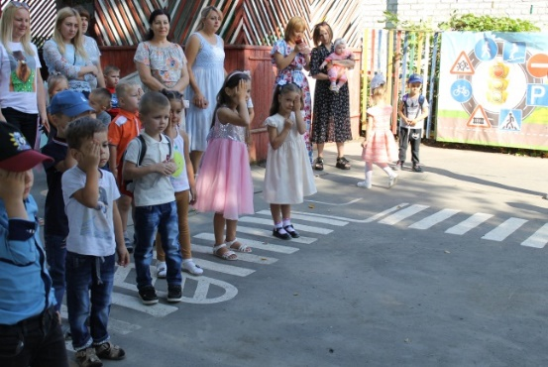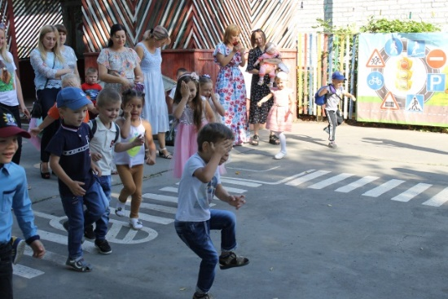
Хорошим примером физкультурно-оздоровительной работы является развлечение «Весёлые старты», где наши ребята старшей группы со своими любимыми педагогами Лакиза Юлией Петровной и Петрина Натальей Николаевной не только уточняли свои представления о родах войск и воинской службе, но и играли, прыгали, бегали. Где все задания и упражнения были направлены на улучшение деятельности сердечно-сосудистой, дыхательной и нервной систем, укрепление опорно-двигательного аппарата, улучшение обмена веществ, повышение устойчивости ребенка к заболеваниям, мобилизацию защитных сил организма.

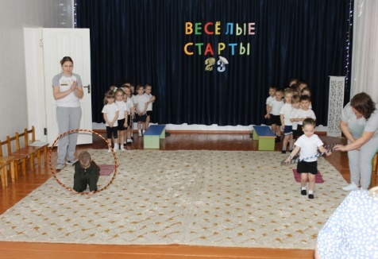

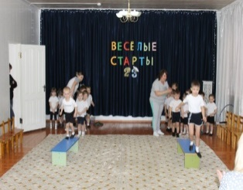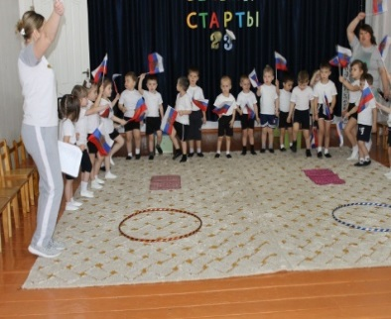

В работе по формированию потребности в здоровом образе жизни у детей должна быть в первую очередь семья. Изучая современную литературу, статьи дошкольных изданий, наблюдая за детско-родительскими отношениями, проведя анкетирование, мы сделали вывод, что: современные родители – это родители, которые делают ставку на познавательное развитие, а не на эмоциональное развитие и комфорт.
Жизнь современной семьи связана с поиском заработка, перегрузкой на работе, сокращением свободного времени. Все это приводит к ухудшению физического и психического состояния, повышенной раздражительности, утомляемости и стрессам. Свои эмоции родители привычно выплескивают на детей. Все это сказывается на психическом здоровье ребенка. Поэтому мы объясняем родителям, что семья – это жизненно необходимая среда, во многом определяющая развитие ребенка. И вовлечение родителей в орбиту педагогической деятельности, их заинтересованное участие в воспитательно-образовательном процессе необходимо не потому, что этого хотим мы, а это необходимо для развития их собственного ребенка.
Для созданий условий, благоприятного климата взаимодействия детей с родителями, установления доверительных, партнерских отношений и вовлечения семьи в жизнедеятельность группы на одном из родительских собраний педагоги старшей группы предложили провести семейный досуг «Игры нашего двора», нацелив родителей на возрождение у детей интереса к дворовым играм, таким как «Резиночки», «Классики», «Тише едешь-дальше будешь» и др., в которые играли в детстве сами родители.
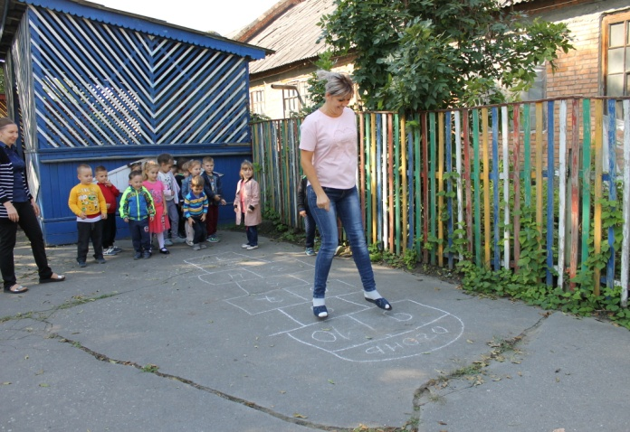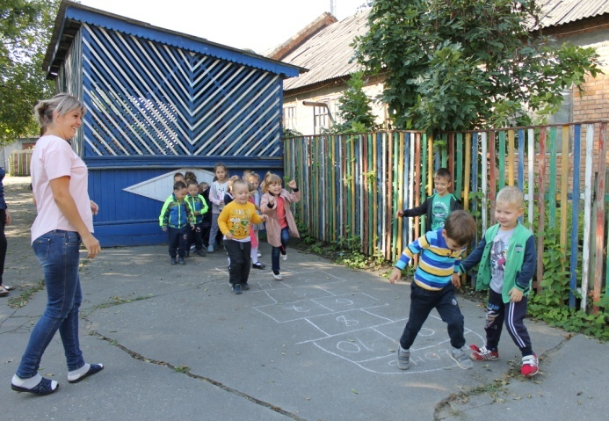
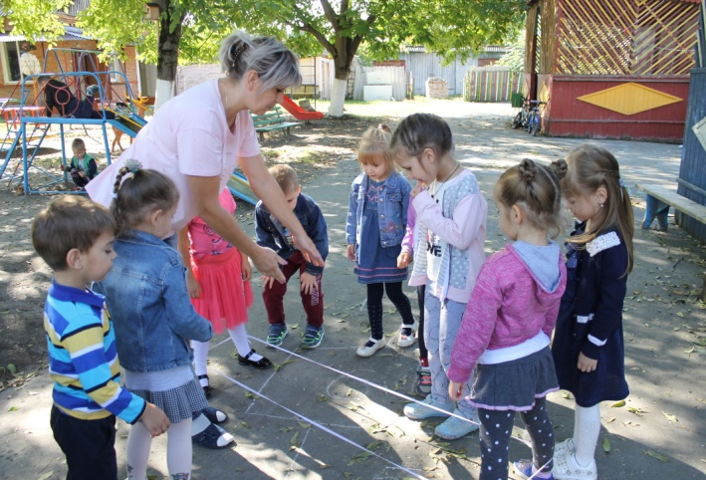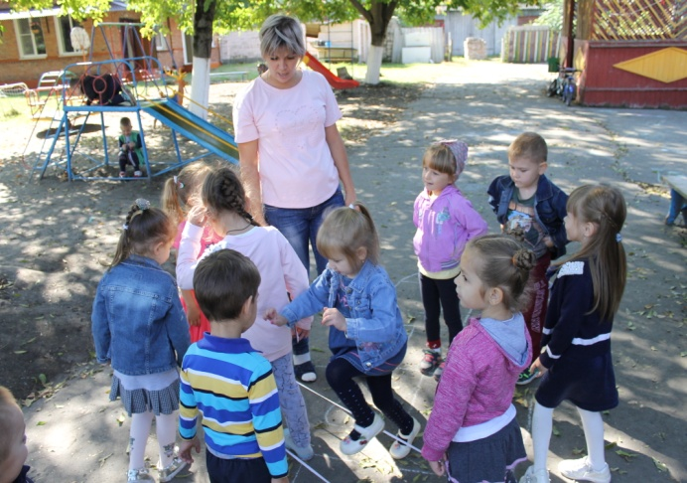
Наглядные стенды знакомят наших родителей с жизнью группы, с возрастными физиологическими особенностями детей, широко используем информацию в родительских уголках, в папках-передвижках («Развитие ребёнка и его здоровье», «Игры с движениями», «Движение - основа здоровья», «Формирование правильной осанки и профилактика её нарушений», «Зимние игры с ребенком дома» и т.д.).
Также провели консультации для родителей: «Движение и здоровье», «Будь здоров, малыш!», «Профилактика нарушений осанки» и др..
И мы увидели, что взаимодействие с родителями оказывает благотворное влияние на развитие ребенка. Главное, чтобы слова родителей, их пример, реальные проявления совпадали, и тем самым закрепляли представления ребенка о том, что такое «хорошо» и что такое «плохо».
Вспоминая условия самоизоляции, когда дети дошкольного возраста в большей степени страдали от «жажды впечатлений», так как до изоляции они получали их во дворе, в детском саду, в развивающих центрах, взаимодействуя со сверстниками или просто наблюдая за внешним миром.
В связи с профилактическими мерами (самоизоляцией), по недопущению распространения инфекции в период эпидемии заболевания, покидать дом можно было по определенным причинам, и дети вынуждены были сидеть дома, их впечатления становились однобоки, и чаще всего носили негативный характер. Не покидая пределы дома, двигательная активность детей была ограничена, и не всегда была возможность у родителей занять ребенка по ряду проблем: то ли занятостью дистанционной работой, то ли личным неумением организовать игровую деятельность. Все это могло иметь такие последствия как: депрессия, повышенная возбудимость или даже агрессивность.
Для того чтобы наши дети в условиях самоизоляции пережили её с минимальными потерями для своей психики, родителям воспитанников была оказана помощь в правильном моделировании предметно-развивающей среды в домашних условиях, в соответствии с возрастными особенностями ребенка, которая могла бы способствовать максимальному развитию личности.
У детей старшего дошкольного возраста более стабильные дружеские отношения, и они испытывают потребность в общении с друзьями. Для удовлетворения потребности в общении со сверстниками, наша дошкольная организация предоставила такую возможность, организуя ежедневные видеоконференции. Родители активно включились в такое взаимодействие и самостоятельно в домашних условиях организовывали ребенку видеосвязь с другом из группы или двора, предложив например, нарисовать рисунок, а потом показать друг другу, или сделать аппликацию и т.д.
Ежедневно в утренние часы воспитатели и специалисты организовывали видеоконференции для воспитанников своих групп, проводились творческие мастер-классы, которые ребёнок мог выполнить самостоятельно или при помощи взрослого в онлайн режиме.
Активное участие приняли все педагоги ДОУ в конкурсе эксперта инновационных проектных площадок кафедры ЮНЕСКО МПАДО по разработке и представлению мастер-классов для детей и родителей:
- Петрина Наталья Николаевна - мастер-класс «Веселые пальчики»;
- Музыкальный руководитель Ковалева Ангелина Сергеевна - мастер-класс «Музыкальные инструменты своими руками»;
- Демченко Марина Петровна - мастер-класс «Песочная терапия»;
- Финогенова Светлана Александровна - мастер-класс «Веселый ежик»;
- Выскребенцева Елена Николаевна - мастер-класс «Удивительное рисование»;
- Мирошниченко Оксана Викторовна - мастер-класс «Играем на кухне».

Из них получили Сертифекат педагоги:
- Лакиза Юлия Петровна – мастер – класс «Мнемотехника для детей и родителей»;
- Сулейманова Зулика Яковлевна – мастер – класс «Эксперименты дома».

В интернет пространстве педагоги нашей организации осуществляли поиск развивающих игр для детей, познавательные каналы. В общем чате мессенджера предоставляли ссылки, проводили семинары, и консультации, где говорили о непрерывной продолжительности работы с компьютером в форме развивающих игр для детей 5 лет (не должна превышать 10 минут и для детей 6 - 7 лет - 15 минут). А также был предоставлен комплекс офтальмологической гимнастики для детей после работы с компьютером.
В самоизоляции все участники образовательного процесса прочувствовали приятные аспекты нового личного опыта, получили удовольствие, и это период, в данный момент, уже в воспоминаниях.
Здоровьесберегающие технологии – комплекс инструментов и методов по охране и стимулированию здоровья детей. Эти технологии охватывают большой диапазон направлений:
- осуществление образовательного процесса на основе санитарных норм и гигиенических требований;
- организация режима двигательной активности;
- рациональное питание;
- контроль психического состояния и психологическая поддержка.

Существует стереотип, что здоровьесберегающие технологии используют в своей работе только физкультурные руководители. Это не так.
Забота о здоровье детей – общая задача работников ДОУ. Здоровьесберегающие технологии внедряют воспитатели, музыкальный руководитель, логопед, психолог, медицинская сестра, педагоги дополнительного образования.
Продолжая работу по здоровьесбережению, было принято решение провести экскурсию в медицинский кабинет. Ребята узнали о его местоположениии в детском саду, оборудовании кабинета и о работе медицинской сестры.
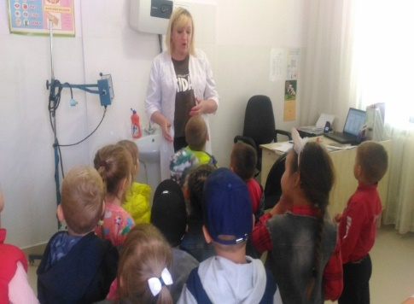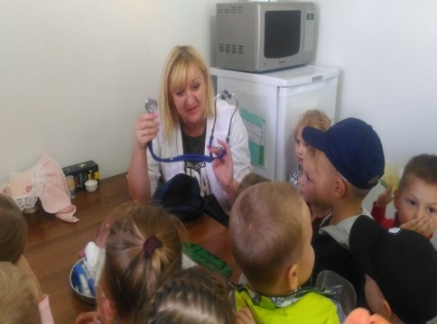
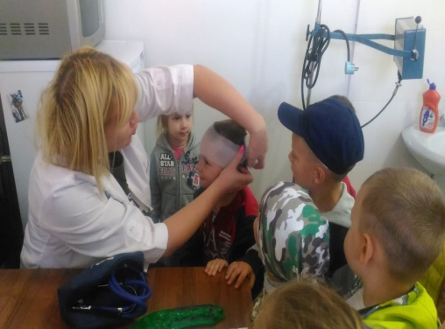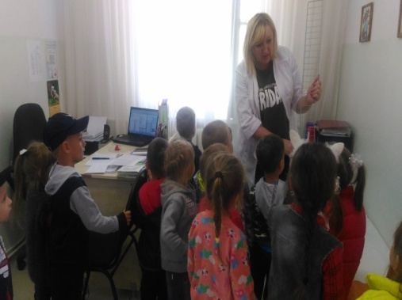
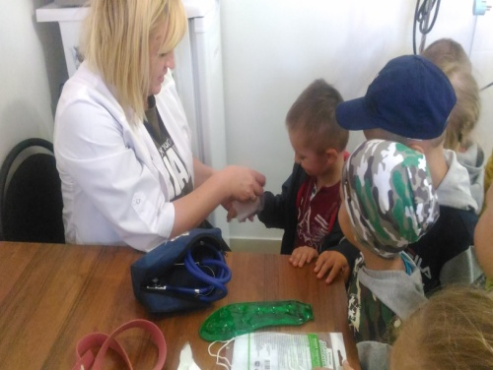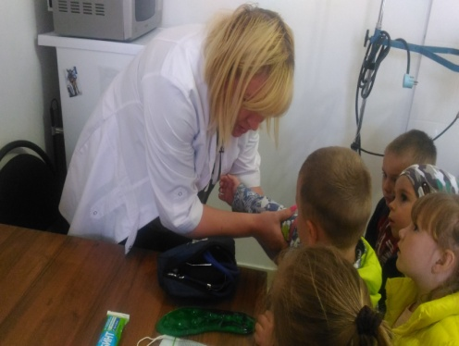
Не секрет, что основа процветания – здоровое питание. Работая по данной теме, мы проделали немало работы. Примером тому является целевая экскурсия «Страна волшебная – Здоровье», в пищевой блок нашего ДОУ, которую провела Петрина Наталья Николаевна. Здесь дети не только узнали о разнообразии кухонной посуды, принадлежностях, электроприборах, используемых для приготовления пищи, но и о способах обработки продуктов питания в гигиенических целях.
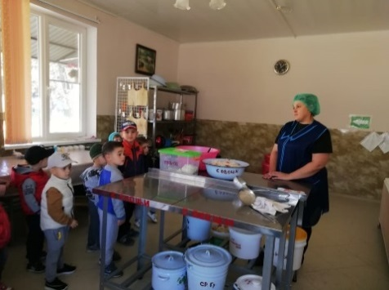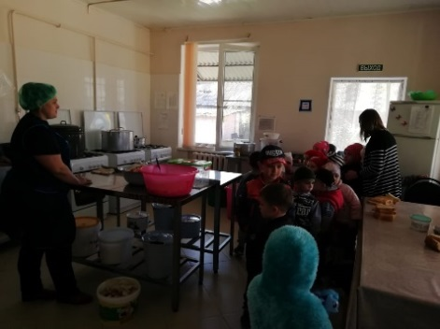
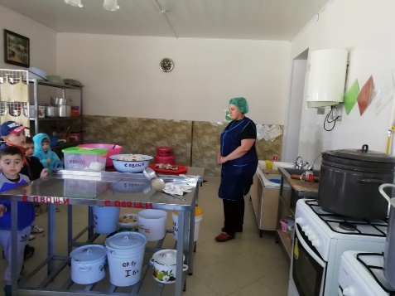
А чтобы закрепить полученные знания, Наталья Николаевна провела занятие по социально-коммуникативному развитию на тему: «Овощи и фрукты», где ребята смогли воочию рассмотреть, попробовать на вкус, а также ещё раз уточнить, какие бывают овощи и фрукты, где они растут и для чего их выращивают.
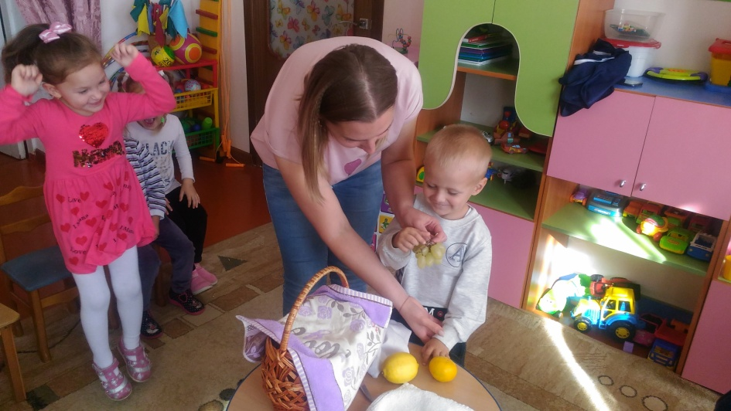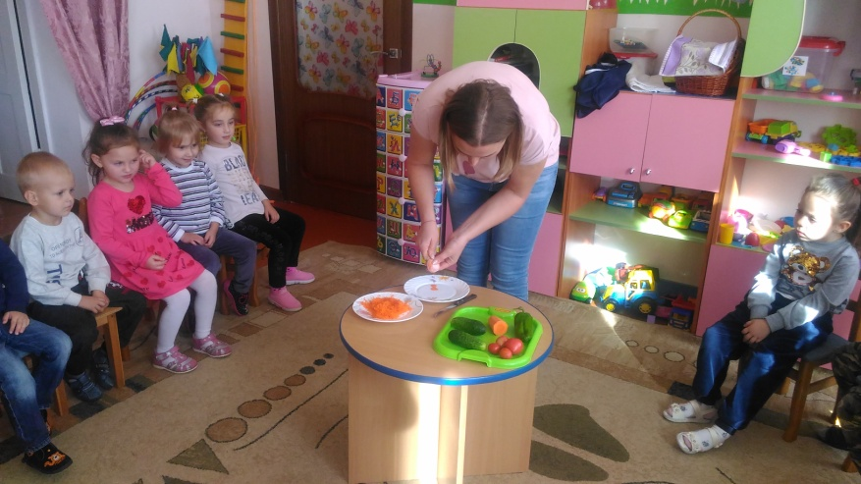
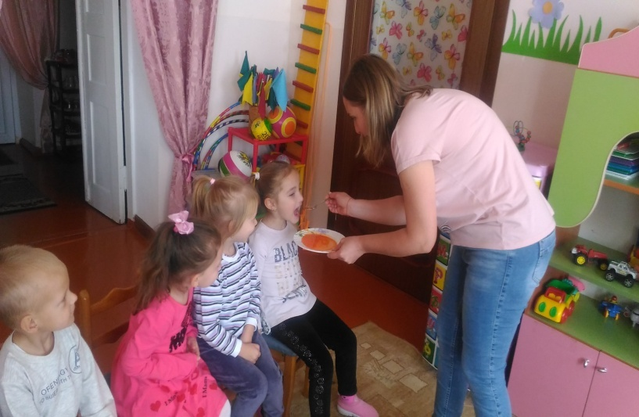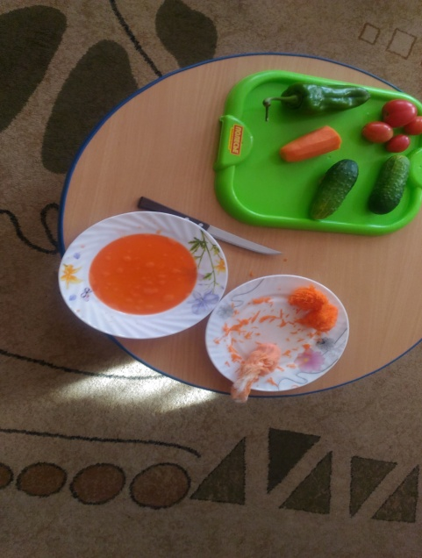
Лакиза Юлия Петровна на одном из занятий по познавательному развитию провела беседу о здоровой и вредной еде, где рассказала ребятам о правилах здорового питания, познакомила с понятиями: «здоровая пища», «полезные и вредные продукты», нацелила детей на желание заботиться не только о своём здоровье, но и здоровье окружающих нас людей.
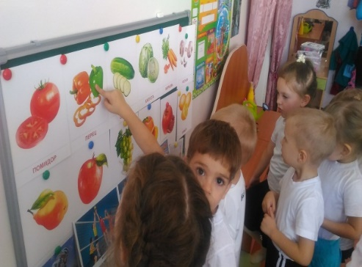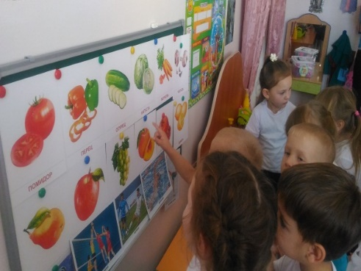
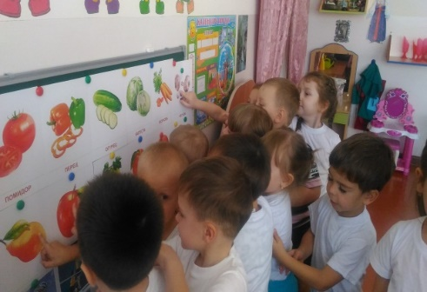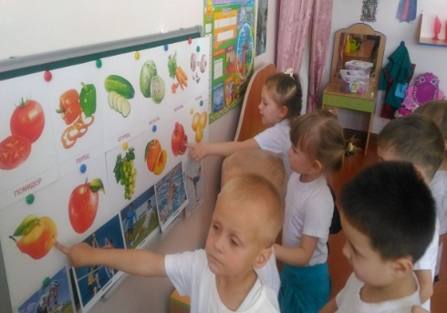
Закреплением этой информации послужило составление коллажа «Вредная и полезная еда». Здесь Юлия Петровна учила детей размышлять о потребностях нашего организма, о пользе и вреде еды и желании заботиться о своём здоровье.
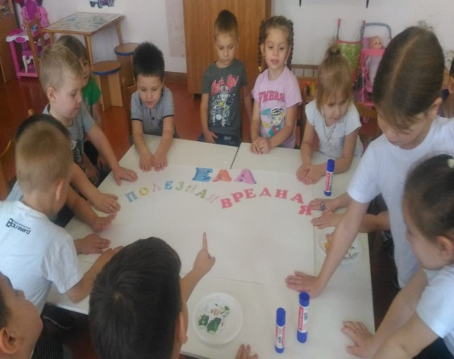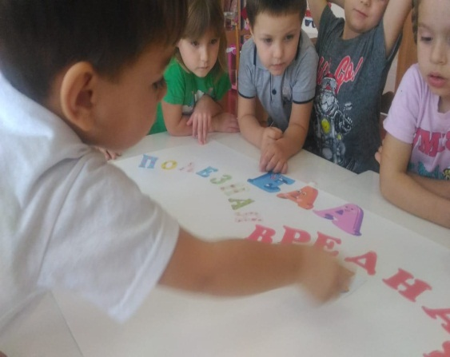
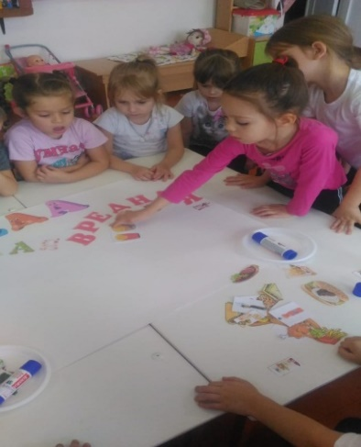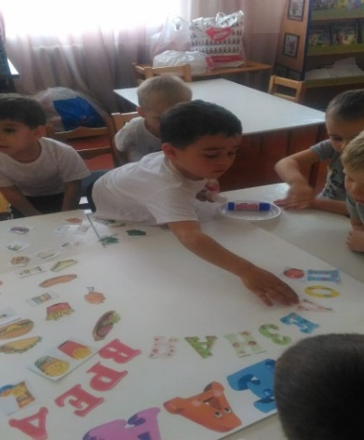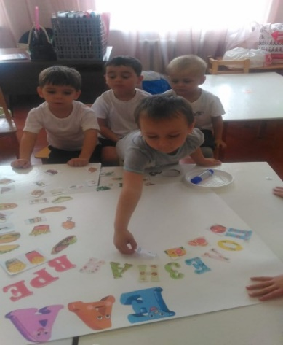

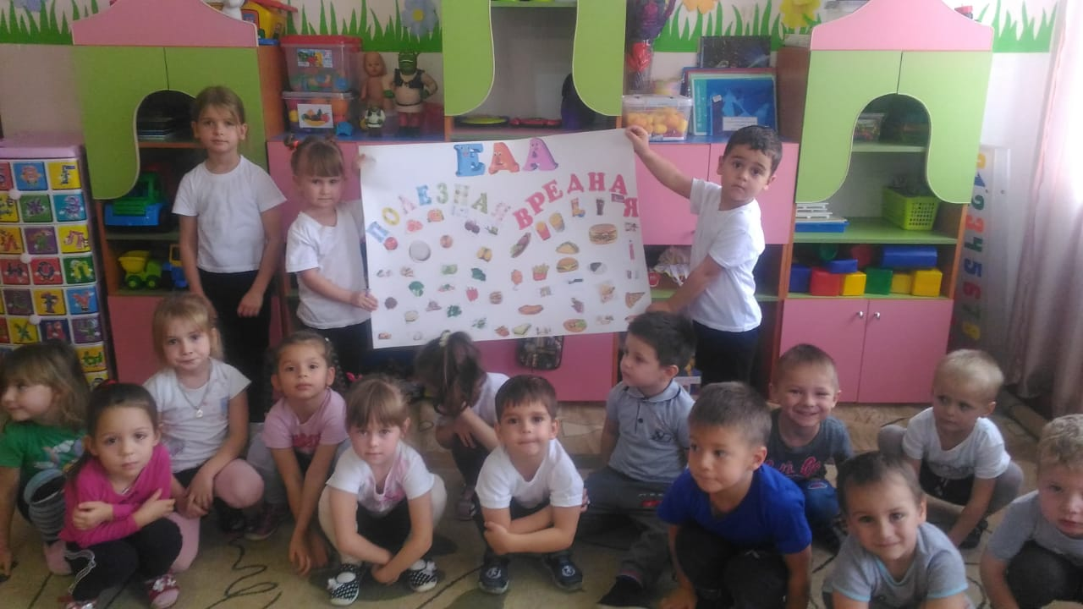
И, конечно же, немаловажным является привитие культурно-гигиенических навыков, которое прослеживается во всех режимных моментах нашей группы.

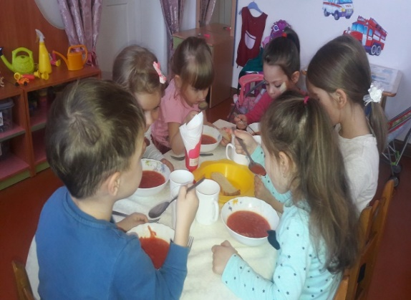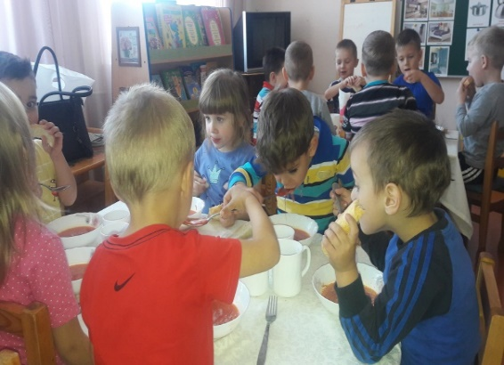

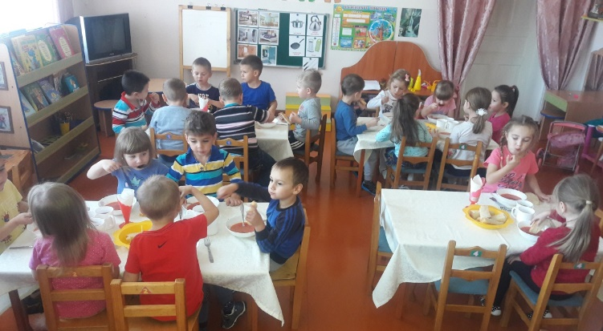
Также используем комплексы по профилактике плоскостопия, укрепления спины. Педагогами разработана картотека подвижных игр для детей, физкультурных минуток.
Дети отражают полученные знания и в художественно-эстетическом творчестве. Рисование по темам: «Полезные продукты», «Витаминки в овощах и фруктах», «Моя любимая подвижная игра», «Виды спорта», «Мы на прогулке», «Овощи и фрукты» и т.д.
Лепка (аппликация) «Дети делают зарядку», «Ягоды, грибы», «Спортивный инвентарь» и т.д.
Совместно с родителями были оформлены выставки детских рисунков, аппликаций, творческих работ «Детский сад – территория здоровья».
Музыкальный руководитель ДОУ Ковалева А.С. по музыкальному развитию использует здоровьесберегающие технологии: это валеологические песенки-распевки, дыхательную гимнастику, артикуляционную гимнастику, логоритмические упражнения, игровой самомассаж, музыкотерапию. Все эти технологии помогают укрепить голосовой аппарат, развивают дикцию, артикуляцию, способствуют снятию напряжения в начале НОД у детей.
Система нашей оздоровительной работы включает в себя также различные виды гимнастик, закаливающие процедуры, сон с доступом свежего воздуха, физминутки, динамические паузы, прогулки, подвижные и малоподвижные игры и т.д..
В каждой возрастной группе оформлен «Уголок Здоровья» а также собраны картотеки разных видов деятельности по здоровьесбережению.

Пальчиковая гимнастика
Пальчиковая гимнастика — уникальный комплекс упражнений для развития ребёнка. В ритме современной жизни к детям поступает интенсивный поток информации, возникает риск умственного и эмоционального перенапряжения. Поэтому мы ежедневно включаем в различные виды деятельности простые пальчиковые игры, которые способствуют не только развитию моторных способностей, но и профилактике и снятию утомления у дошкольников.

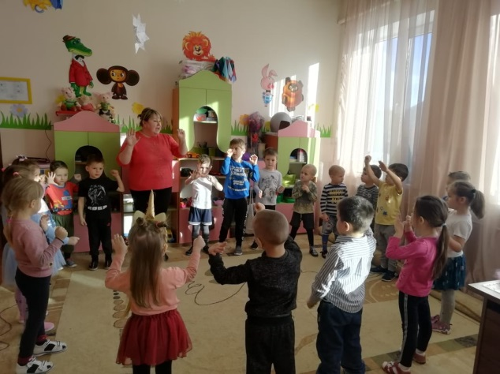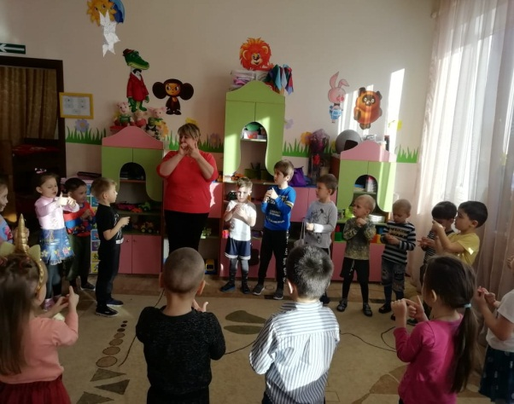
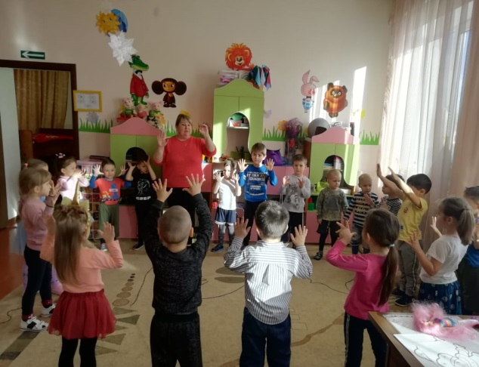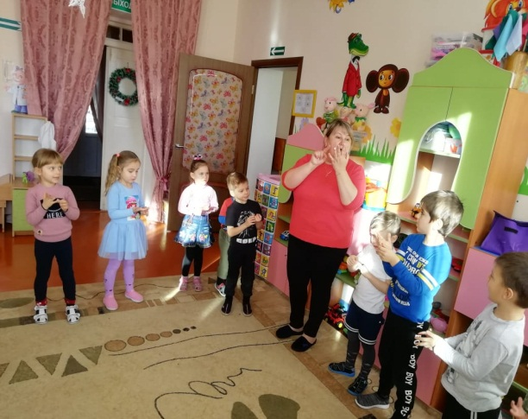

Домашнее задание для родителей и детей.
Изготовление «ковриков здоровья»
Эти, созданные из подручных материалов, мини-тренажёры, которые ребята вместе со своими родителями изготовили своими руками, мы используем в комплексе гимнастики после пробуждения, в занятиях по физвоспитанию, направленных на профилактику плоскостопия, закаливание предупреждение простудных заболеваний.

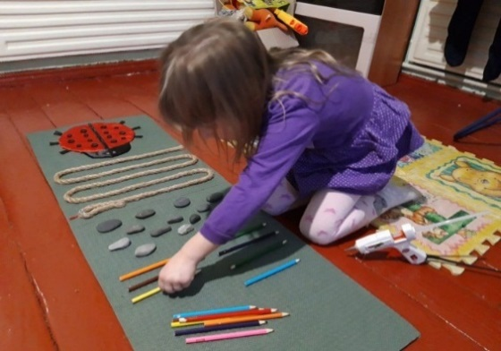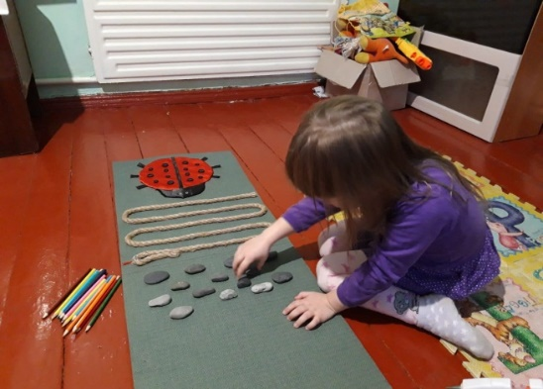

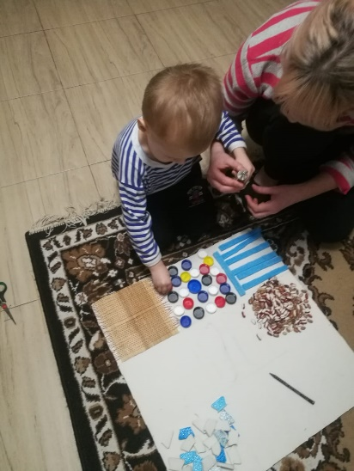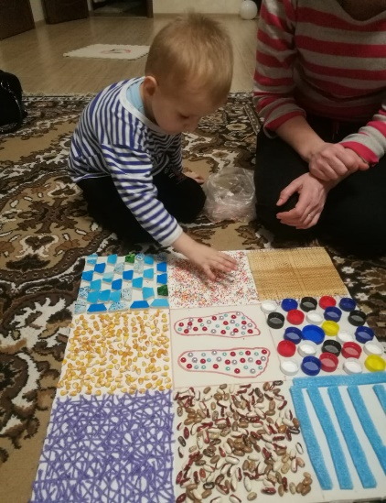
Закаливание – организация физиотерапевтических мер, направленных на повышение устойчивости организма к неблагоприятным факторам (холоду, жаре, сырости, ветру).
Крепкий иммунитет формируется при систематических занятиях и совершенствовании способов привыкания. Закаливаются дошкольники при помощи воздушного, водного, солевого, солнечного воздействия.
Формы закаливания в нашем ДОУ:
- постепенная адаптация к прохладной температуре в помещении, равной 20⁰ для детей раннего возраста, и 18⁰ для дошкольников;
- сон с открытой форточкой (круглый год);
- воздушные и солнечные ванны на прогулках;
- обтирание, реже – контрастное обливание;
- ходьба босиком, в том числе по коврикам с солевым раствором.

Хождение по массажным дорожкам («коврикам здоровья») способствует закаливанию организма, профилактике и коррекции плоскостопия, развитию чувства равновесия и координации движений, сенсорному развитию, сохранению и укреплению здоровья детей. Наши дети с большим удовольствием ходят по разным видам рифленой поверхности, которые отличаются степенью воздействия на их стопы.
Ходьба босиком по дорожке здоровья на улице помогает предотвратить плоскостопие и одновременно является инструментом закаливания.

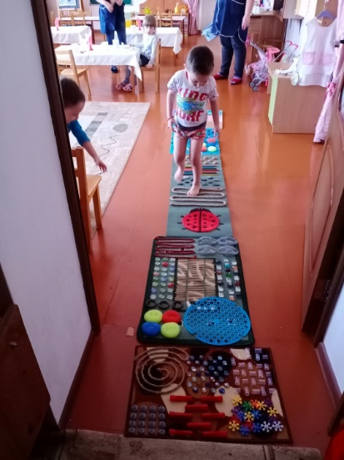
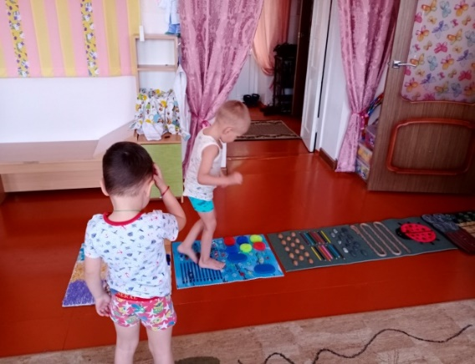

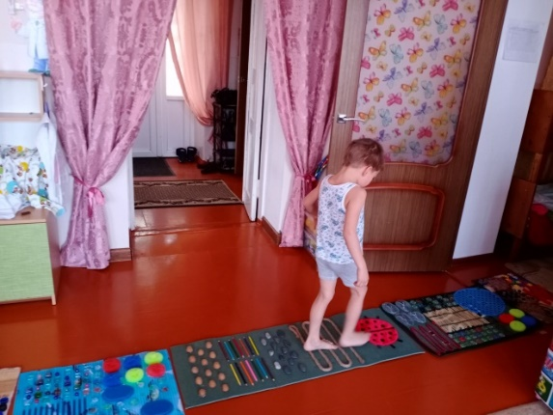
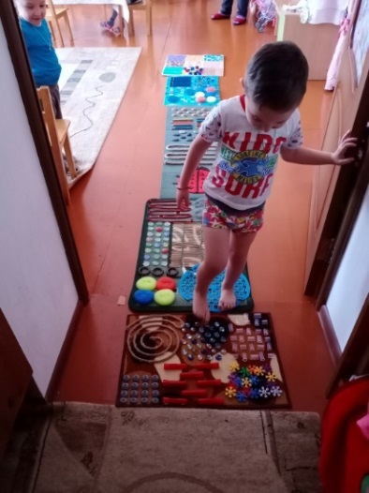
Любимое праздничное мероприятие, объединяющее всех воспитанников детского сада, - День здоровья. Коллектив ДОУ проводит его ежеквартально, заранее состовляя его план. Воспитатели проводят предварительную работу с детьми: рисуют плакаты, оформляют выставки поделок и фотографий, разучивают стишки или сценки.

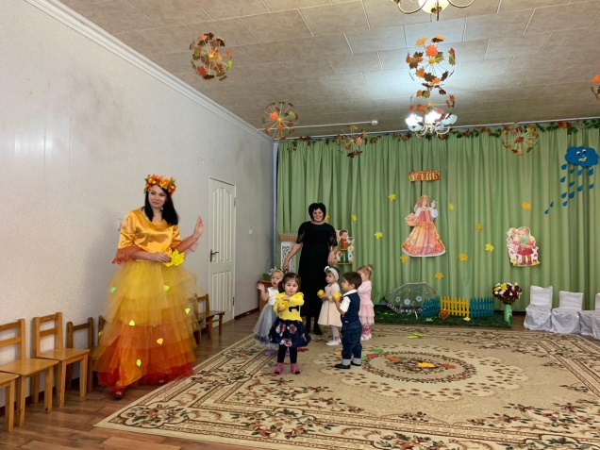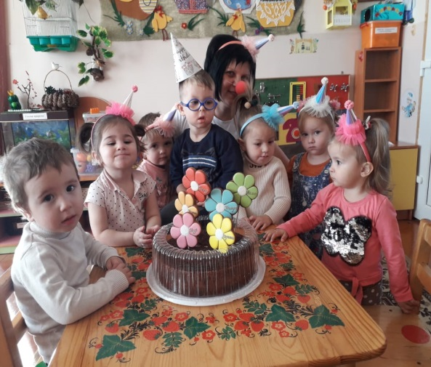

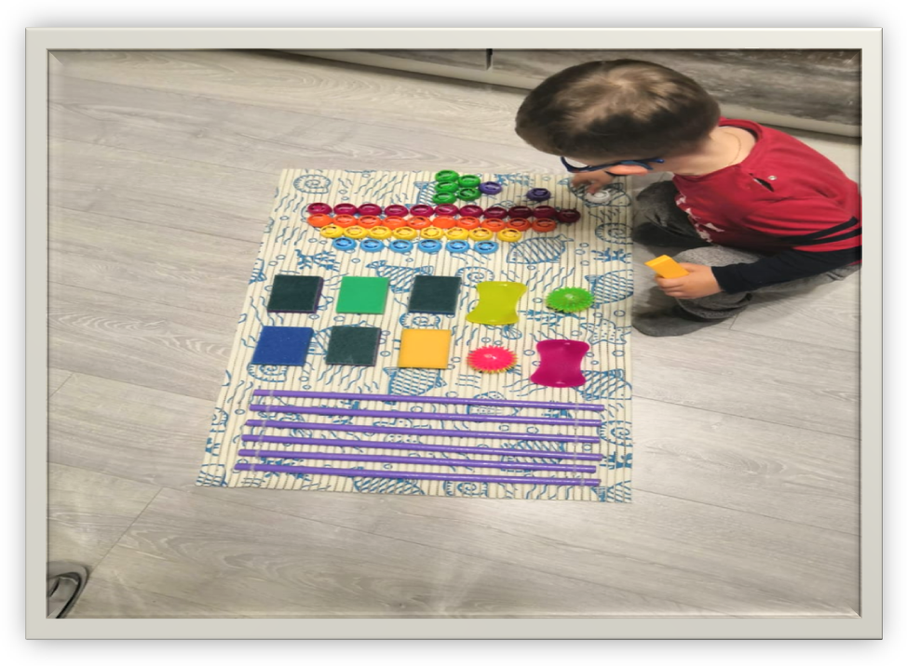
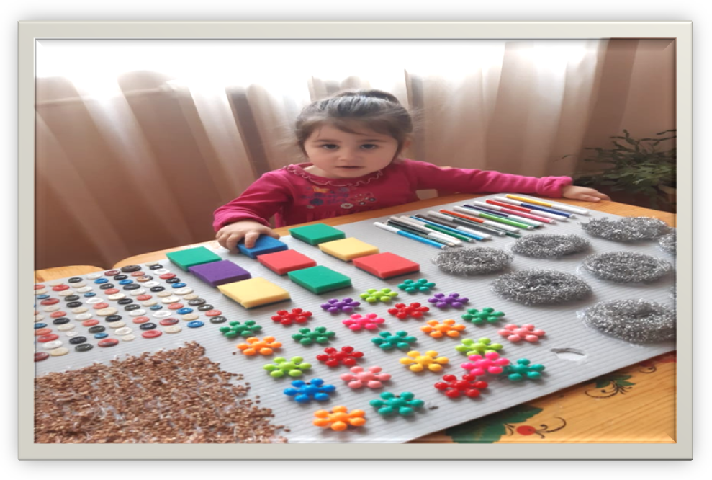

Программа Дня Здоровья

Мероприятие | Младшие группы | Средняя группа | Старшая группа
Утренняя  гимнастика | Зарядка под музыку | Зарядка под музыку  с родителями | Зарядка с элементами логоритмики
НОД | «Я здоровье берегу» | «Наши зубки» | «Микробы и вирусы»
Деятельность  на прогулке | Пальчиковые игры | Игры с элементами дыхательной  гимнастики | Прогулка  по корригирующим  дорожкам
Досуг | Физкультурный досуг «Добрый доктор  Айболит» | Знакомство  с волшебной  комнатой  «Сказка лечит» | Тематический праздник для родителей  (сценки, исполнение стихотворений  и песен о ЗОЖ)
Работа  с родителями | Папки-передвижки  и информационные листы на тему  здоровья детей | Мастер-класс  «Фитбол» | Консультация  медсестры  «Формирование  правильной осанки»

Развлечение «Быстрые и ловкие», которое мы провели с детьми во дворе нашего детского сада не только создало позитивное радостное настроение, но и доставило детям удовольствие от совместной двигательной деятельности в эстафетах, способствовало закреплению умений и навыков, приобретенных на физкультурных занятиях, развивитию ловкости, выносливости, волевых качеств в достижении цели, а также воспитанию стойкого интереса к физкультуре и спорту, к личным достижениям и достижениям команды.
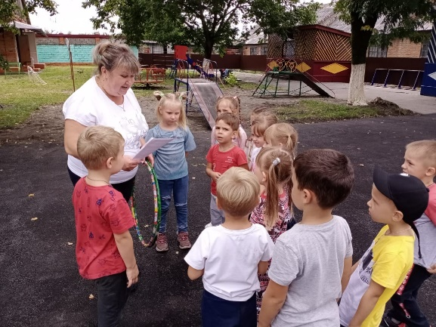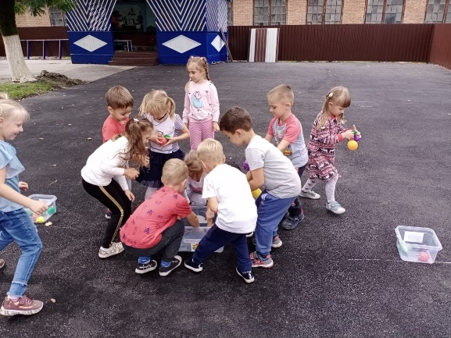

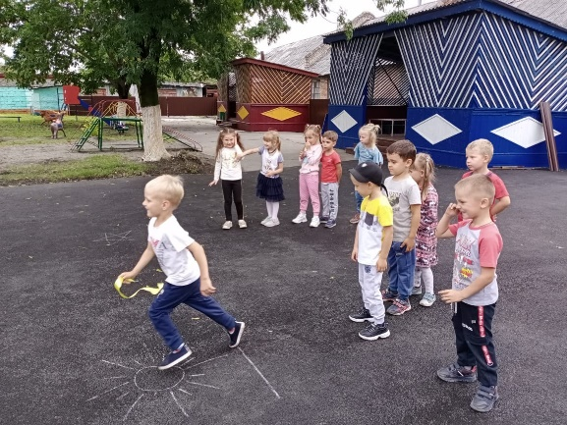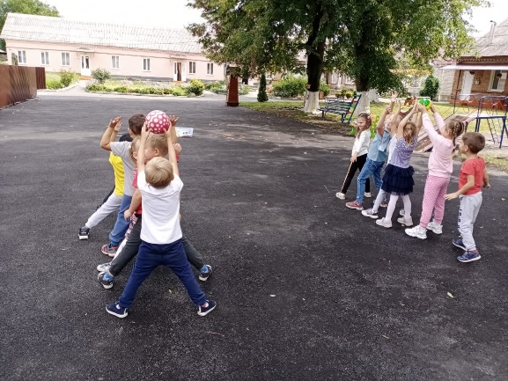

Валеологический праздник «Здоровейка»
Стремление научить детей самостоятельно следить за своим здоровьем, знать простейшие приемы самооздоровления, такие как точечный массаж, фиточай, закаливание, натолкнуло нас на проведение валеологического праздника, где мы закрепили знания дошкольников о значении витаминов для здоровья человека и воспитывали желание вести здоровый образ жизни.

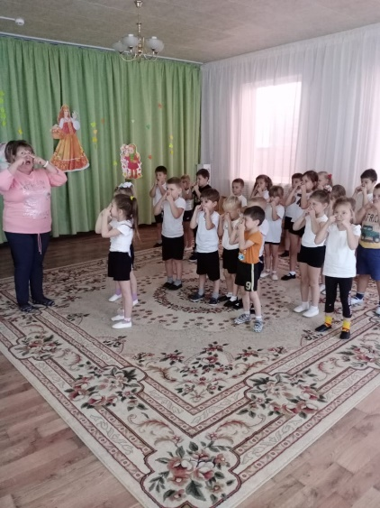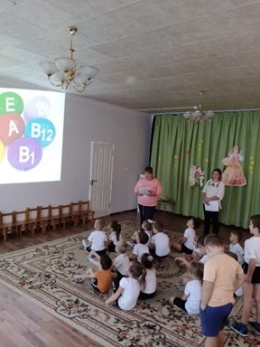
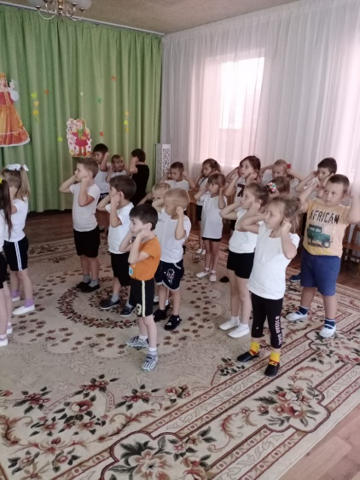
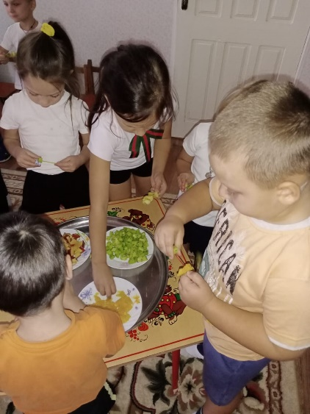

Каждый день у нас начинается с утренней гимнастики. Она позволяет «разбудить» наших дошколят и организованно начать день в группе, а также даёт приятные мышечные ощущения, положительные эмоции, повышенный жизненный тонус и содействует сохранению здоровья в течение многих лет.
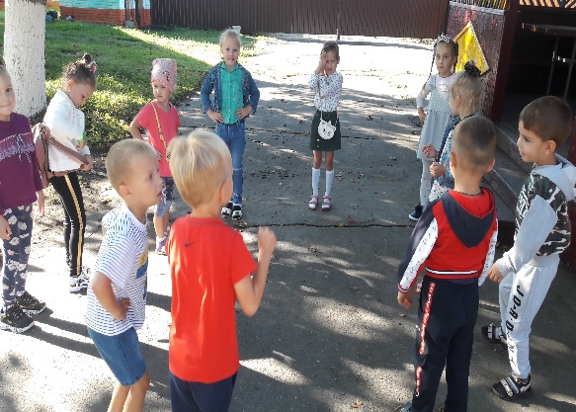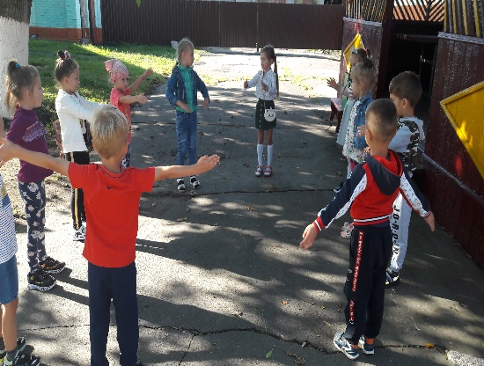

А ещё нам хотелось бы рассказать о Су-Джок терапии, потому что в работе с детьми, у которых недостаточно развита мелкая моторика, она очень эффективна и удобна. Её мы используем в коррекционных целях, наряду с пальчиковыми играми, мозаикой, штриховкой, лепкой, рисованием. При этом у детей развивается тактильная чувствительность, мелкая моторика пальцев рук, опосредованно стимулируются речевые области в коре головного мозга, а также укрепляется организм и повышается потенциальный энергетический уровень. Кроме того, она помогает нам сделать занятия интереснее и разнообразнее.
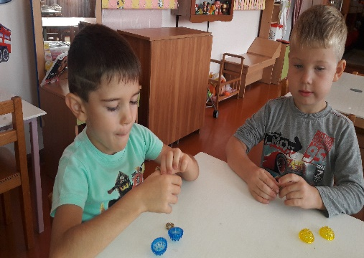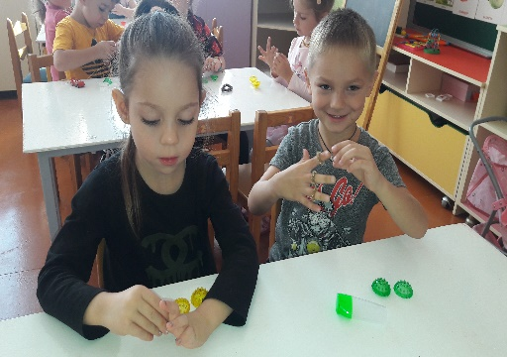
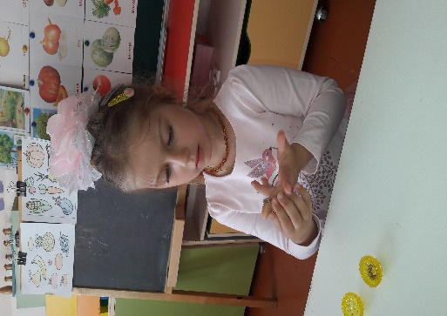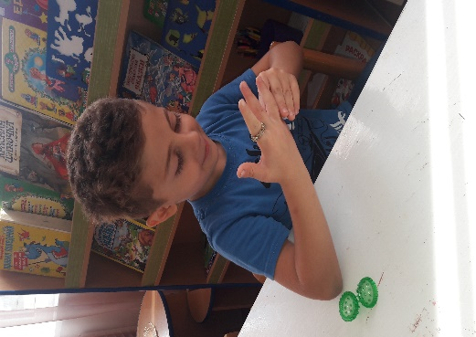

Ребенок, имеющий высокий уровень развития мелкой моторики, умеет логически рассуждать, у него развиты память, внимание, связная речь. И эту работу нужно начинать с раннего возраста. Данный вид деятельности прослеживается во всех режимных моментах.

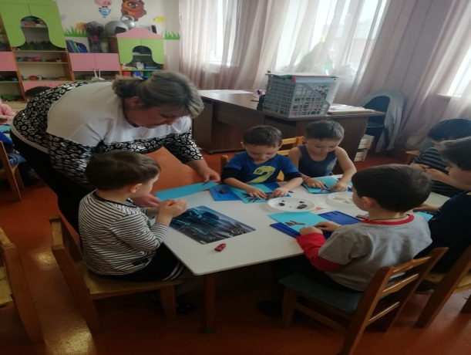

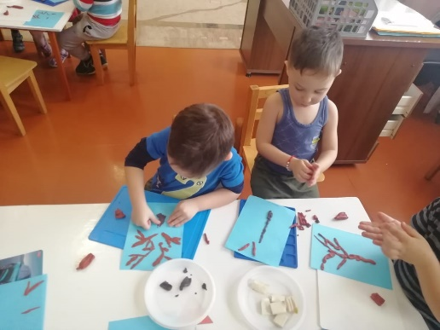
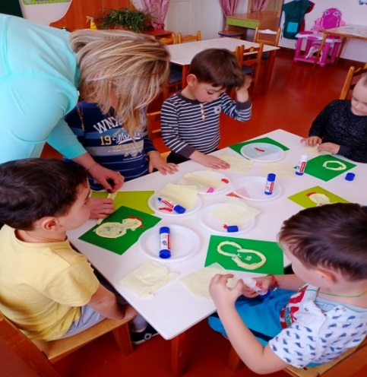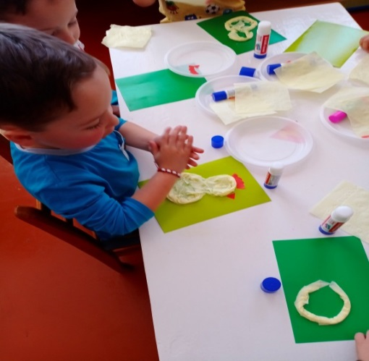

Мастер класс «Веселые пальчики»
Цель: пальчиковых игр – развитие мелкой и общей моторики дошкольников. Развитие тонких движений пальцев рук.
Задачи:
1.Развивать мелкую мускулатуру пальцев руки, точную координацию движений.
2.Совершенствовать зрительно–двигательную координацию и ориентировку в микропространстве.
3.Совершенствовать умение детей учитывать сенсорные свойства предметов в различных видах деятельности: пальчиковые игры с предметами, изобразительной, конструктивной.
4.Совершенствовать умение подражать взрослому, понимать смысл речи.
5.Совершенствовать произвольное внимание, зрительную память, аналитическое восприятие речи.
Целевые ориентиры:
1.Совершенствование развития мелкой моторики рук.
2.Эмоциональное развитие ребенка.
3.Совершенствование творческих способностей.
4.Совершенствование познавательных способностей.

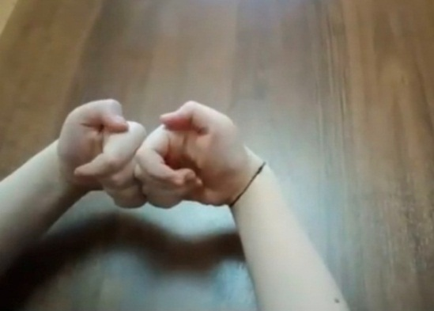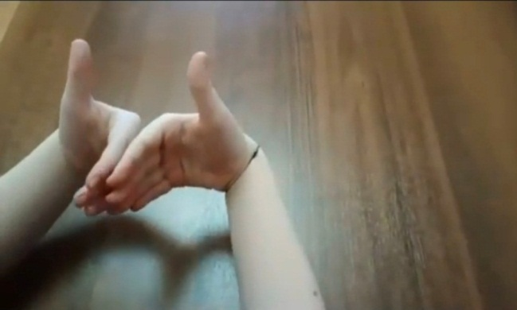
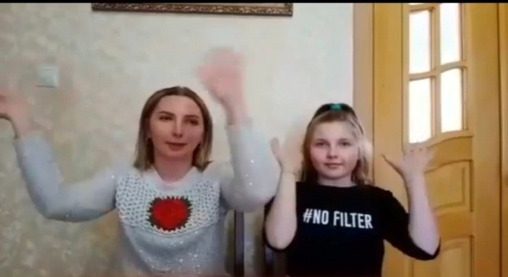

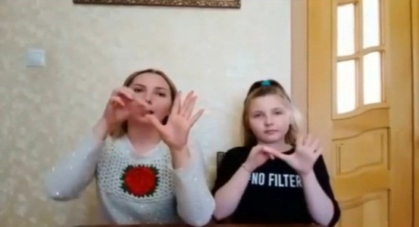
Прогулка
«В здоровом теле, здоровый дух.
Мы любим гулять в любое время года. Радуемся любой погоде все вместе!...
Цель: Приобщать детей к здоровому образу жизни и закреплять представления о положительном влиянии занятий физическими упражнениями для здоровья человека.
Задачи:
- развивать у детей основные физические качества: быстроту, ловкость, силу, выносливость, гибкость, координацию движения;
- развивать двигательную активность, координацию движения и пространственное равновесие;
- способствовать повышению мышечного тонуса и физической выносливости;
- воспитывать выдержку, слаженность и взаимовыручку в команде.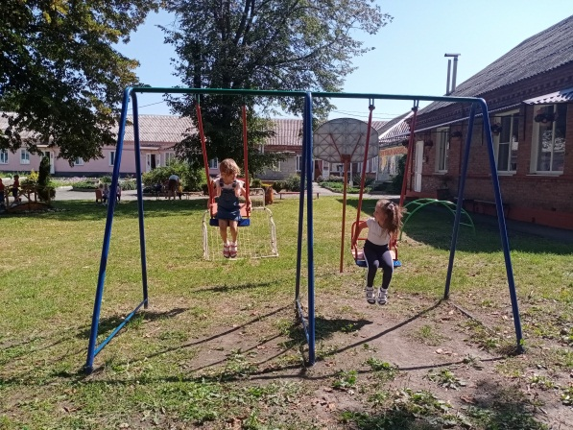 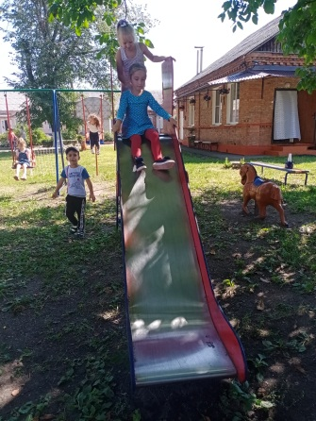 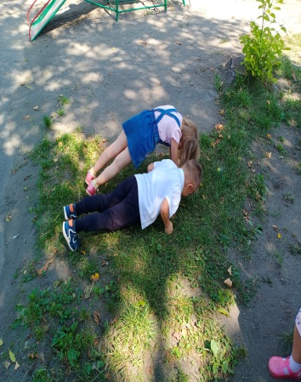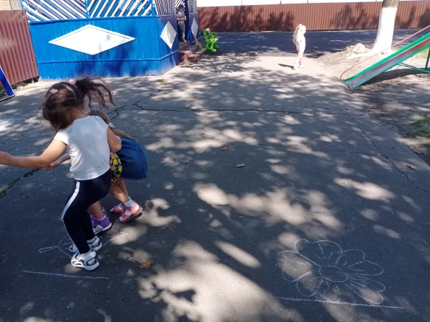 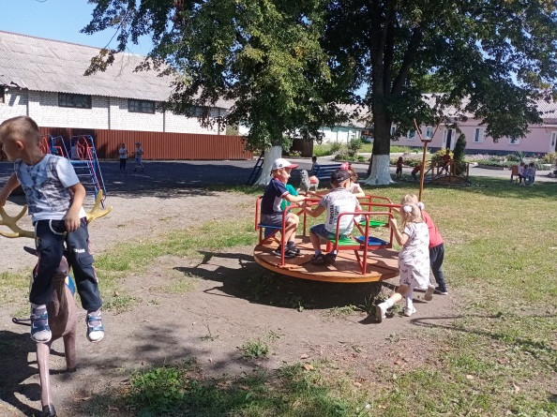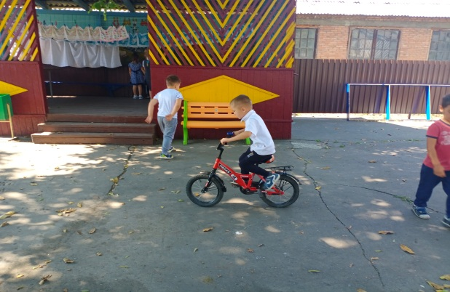 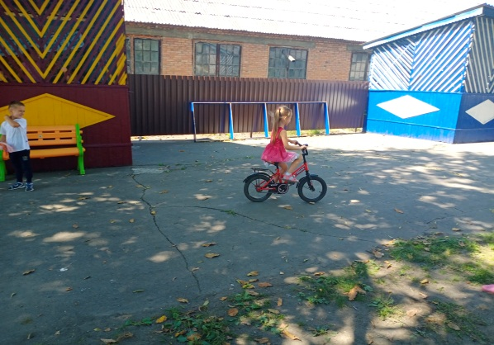

Прогулка
Подвижная игра «Футбол»
Цель: совершенствование техники передвижений, остановок, поворотов, техники владения мячом, а также развитие физических способностей
Футбол это игра — игра быстрая и тактически очень сложная, требующая от играющих быстроты мышления, принятия самостоятельных решений, умения анализировать ошибки.

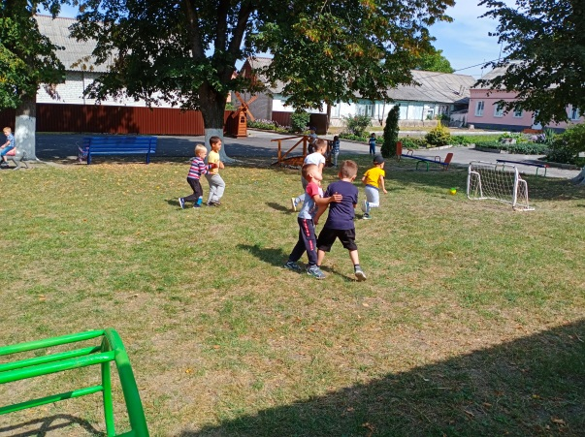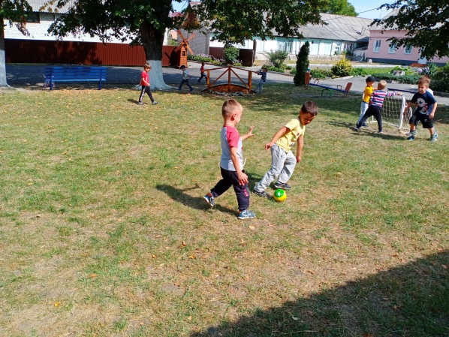
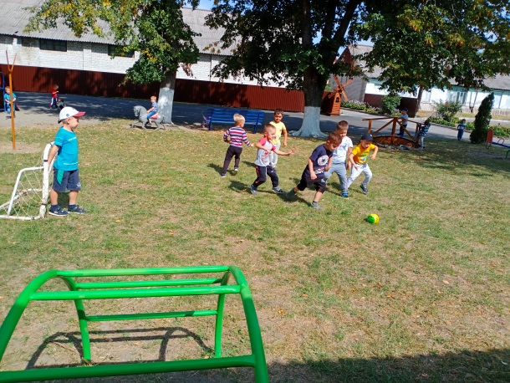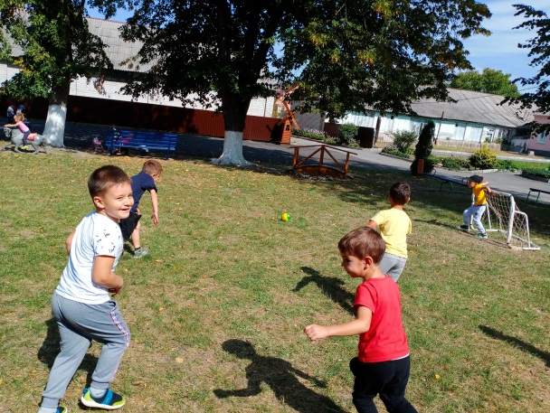
Прогулка
«Игры с мячом и обручем»
Цель и задачи: развивать внимание, умение реагировать на звуковые сигналы, творческое воображение, развивать координацию движений, воображение и фантазию, развивать чувство полета, формировать гибкость, чувство равновесия, развивать мелкие мышцы кисти рук.
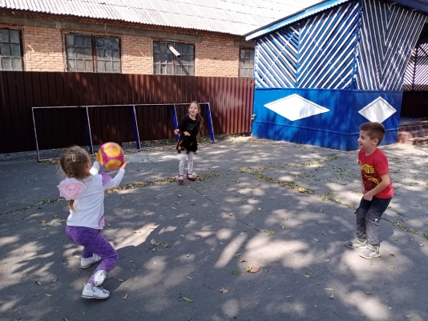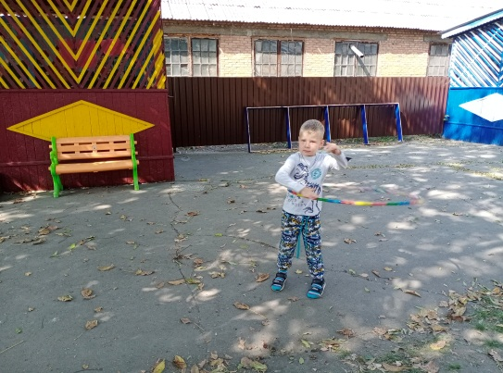
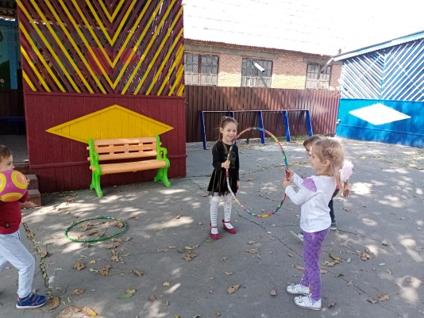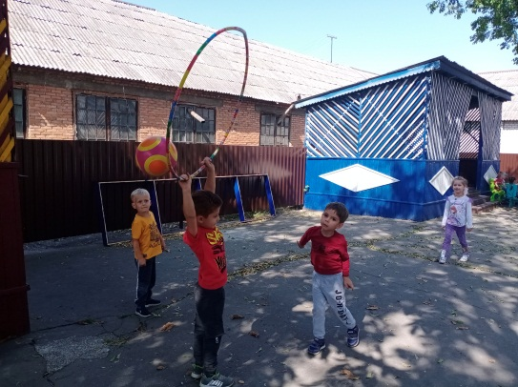
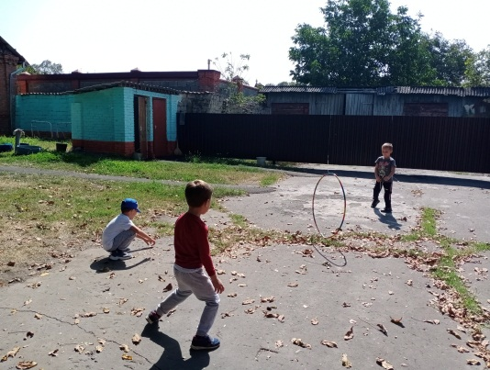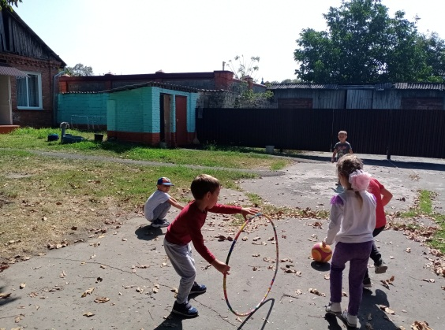
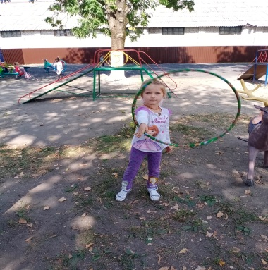

Мероприятие
«…Имя мне запомнилось – Коста!»
Цель: Знакомить детей с биографией и творчеством великого Коста; прививать детям навыки выразительного и осмысленного чтения стихотворений Коста; прививать любовь к творчеству Коста, гордость за то, что они являются земляками Коста.

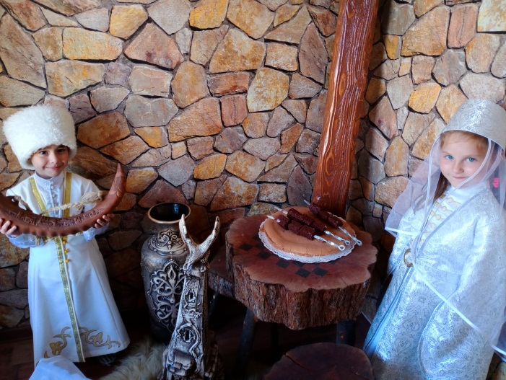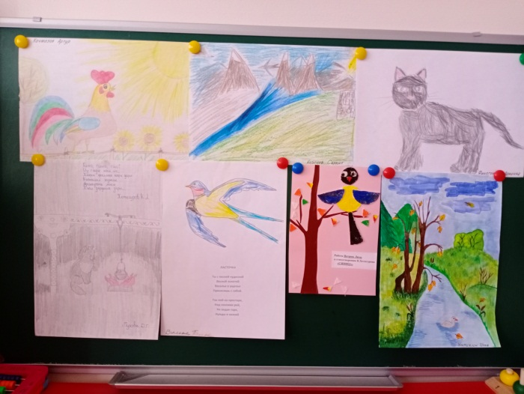
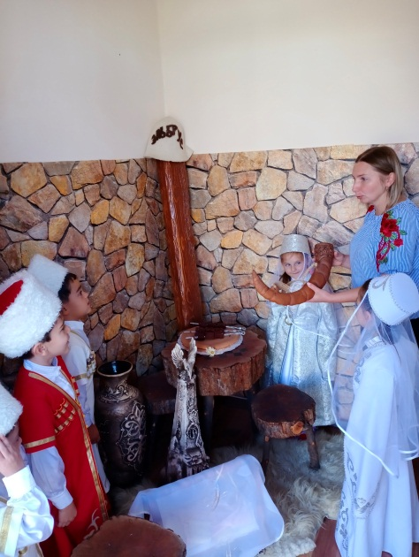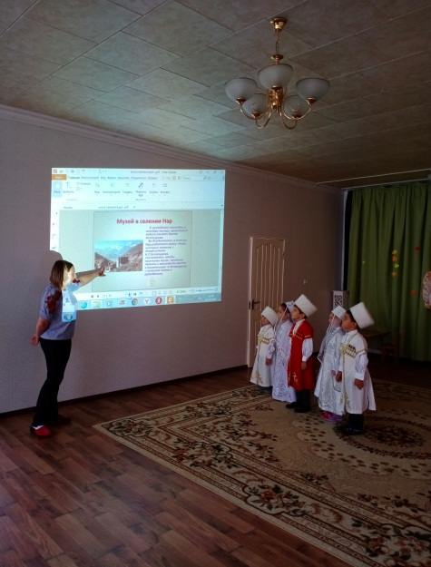

НОД по различным темам ЗОЖ, как правило, являются интегрированными, поскольку в них используются формы работы из познавательной, двигательной, художественно - эстетической областей. А продуктивное творчество занимает значительное место в образовательном процессе ДОУ. Дети развивают мускулатуру кистей рук и пальцев, осваивают различные материалы, совершенствуют восприятие цвета, формы, размера, пространства. Изготовление поделок проводим на занятиях художественно – эстетического цикла, и даем задание на дом для выполнения совместно с родителями.

Картотека тем НОД по здоровьесбережению проводимых в ДОУ:

Возрастная группа | Темы и цели занятий
Вторая группа  раннего возраста | - «Здоровый малыш»: рассказать детям и родителям об укреплении здоровья.  - «Здоровым быть здорово»: дать представления о самочувствии.  - «Азбука здоровья»: сформировать элементарные представления о факторах, от которых зависит крепкое здоровье.  - «Режим дня — наш друг»: показать важность соблюдения распорядка дня.
Младшая | - «Что такое здоровье»: расширить представления детей о здоровье и способах его укрепления.  - «Дорожка здоровья»: рассказать о здоровье стоп.  - «Здоровая улыбка»: сформировать привычку заботиться о чистоте зубов.  - «К здоровой семье — через детский сад»: научить укреплять организм через игровую деятельность.  - «Страна Неболейка»: научить способам профилактики простудных заболеваний (зарядка, спорт, фитотерапия, здоровый сон, сбалансированное питание, закаливание).
Средняя | - «Личная гигиена»: закрепить культурно-гигиенические навыки.  - «Территория здоровья»: расширить представления о профессии «врач», помочь преодолеть страх поликлиники/прививок/анализов.  - «Закаляйся, если хочешь быть здоров»: сформировать привычку закаляться.  - «Охрана здоровья»: сформировать представления о защитных функциях организма.
Старшая | - «Оздоровление, когда оно нужно?»: закрепить привычку к ЗОЖ.  - «Здоровый школьник»: обучить техникам снятия умственного и мышечного напряжения (пальчиковые игры, динамические паузы, самомассаж).  - «Оздоровительный бег»: рассказать просто о кардионагрузках, пробежках и их эффективности в укреплении здоровья.  - «Витамины для нашего организма»: дать представления о натуральных источниках витаминов и синтетических препаратах.

НОД по художественно – эстетическому развитию
Аппликация
«Витамины я люблю, быть здоровым я хочу»

Цель: объяснить детям, что ежедневное употребление в пищу продуктов обеспечивает организм достаточным количеством витаминов, которые положительно влияют на физическое развитие человека.
-развивать познавательно - эмоциональный интерес, двигательную активность детей.
-воспитывать интерес к ЗОЖ и желание поддерживать здоровье правильным питанием, учить ребёнка заботиться о своём здоровье.

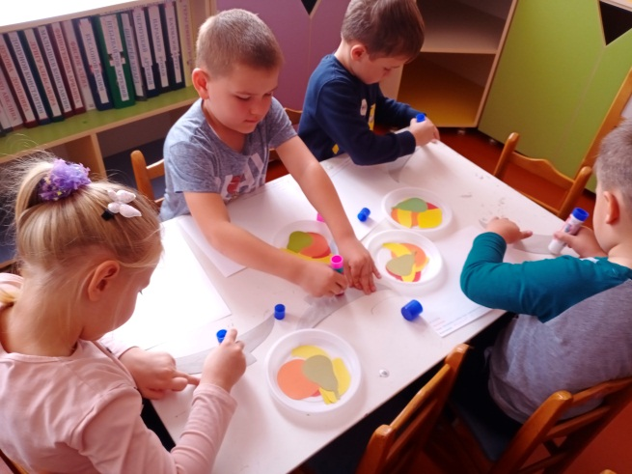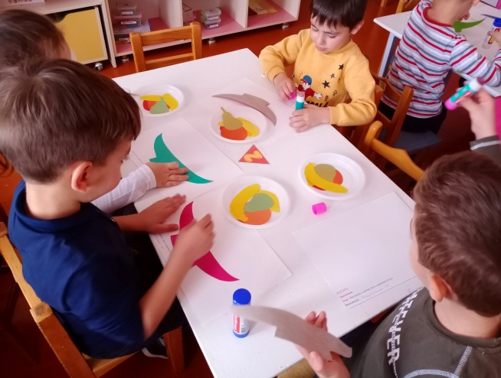
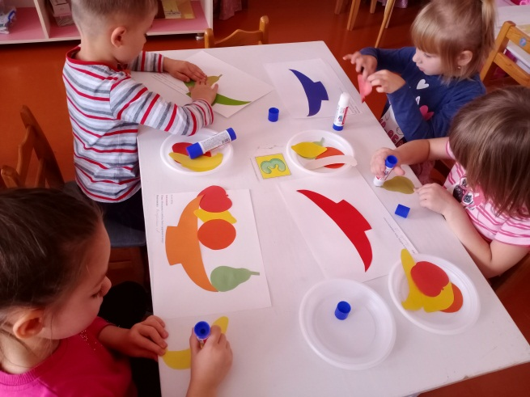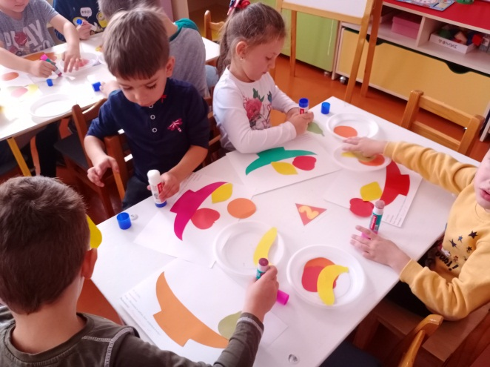

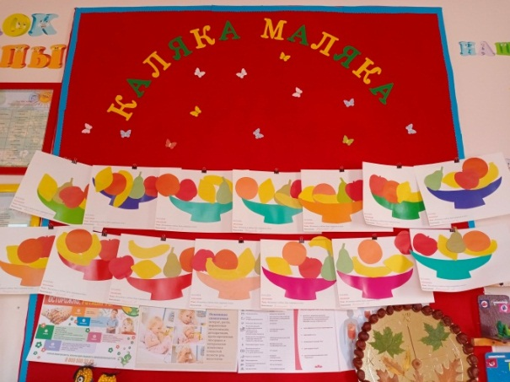
НОД по художественно – эстетическому развитию
Аппликация
«День народного единства»
Цель: Познакомить детей с праздником - «День народного единства», историей его возникновения.
Воспитывать гражданские и патриотические чувства, любовь к Родине, уважения к народным героям.
Развивать словарь детей за счет расширения представлений о явлениях социальной жизни, взаимоотношениях и характерах людей.
Развивать сообразительность, умение устанавливать связи.
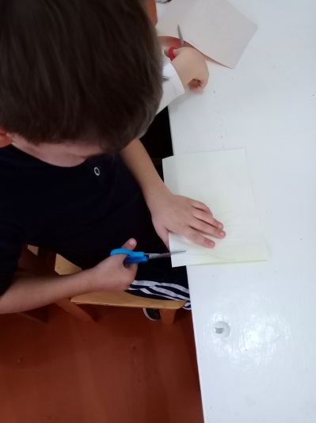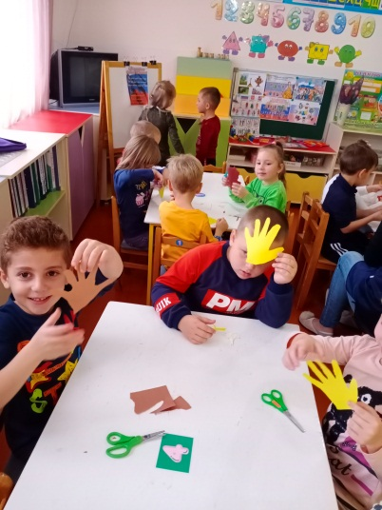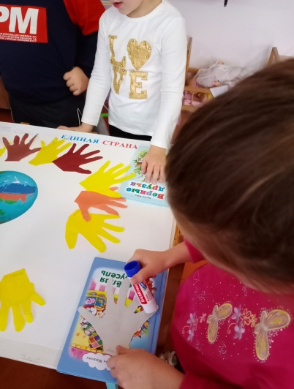
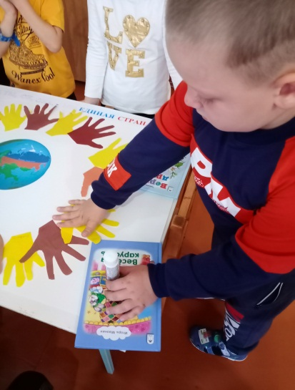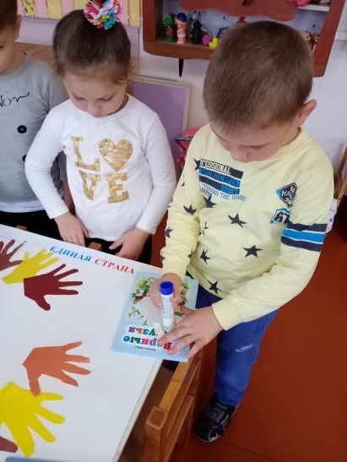
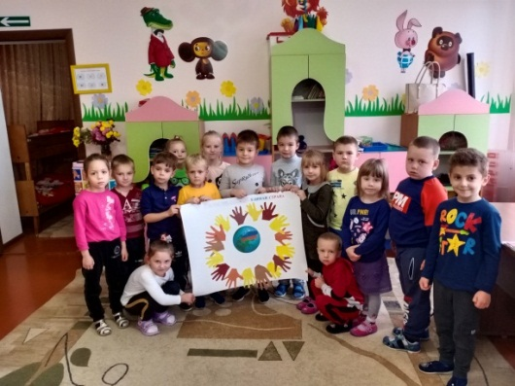
НОД по художественно – эстетическому развитию
Нетрадиционное рисование
«Береза осенью»
Цель: выполнение рисунка в нетрадиционной технике рисования.
Задачи:
- показать детям красоту осенних берёз,
- учить детей рисовать в нетрадиционной технике,
- воспитывать аккуратность при работе.

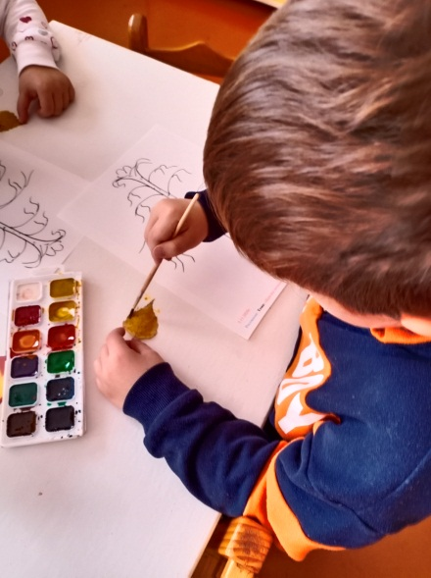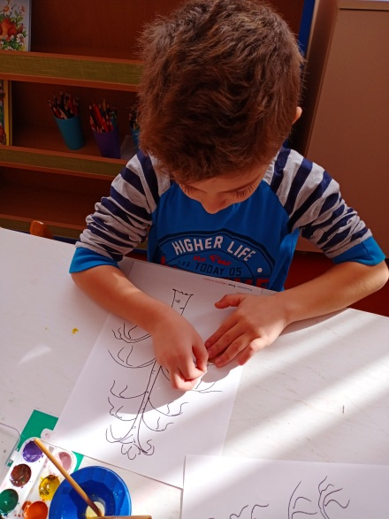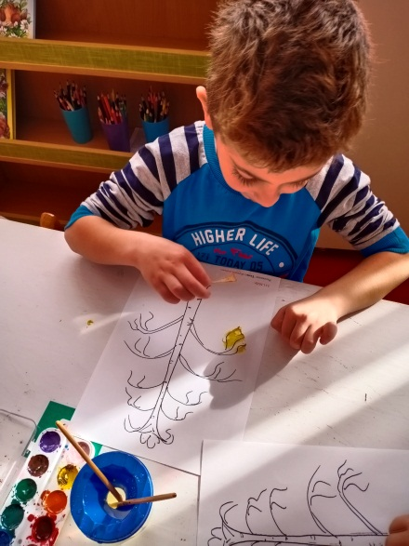

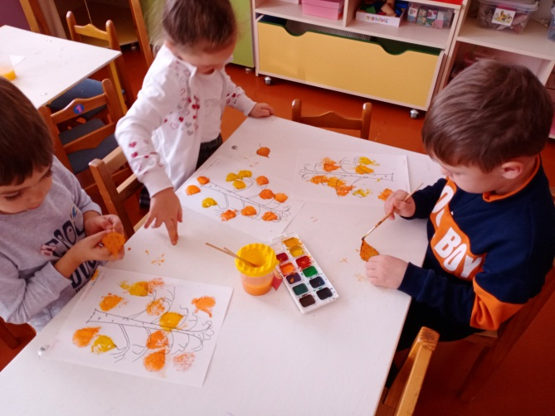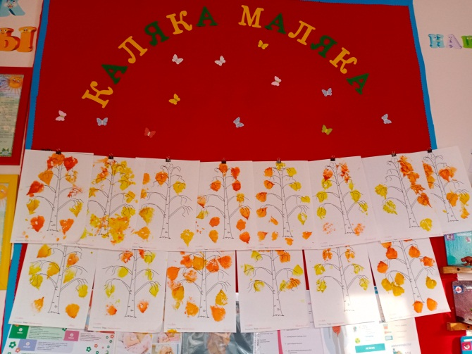
Много внимания оздоровительной работе мы уделяем в теплый период года. Методы и формы профилактических, закаливающих и оздоровительных мероприятий подбирали с учетом вида нашего ДОУ (общеразвивающий). Центральное место в этом комплексе занимает режим дня, который изменен в летний период: длительность активного отдыха в связи с отсутствием учебных занятий увеличивается и в организованных формах составляет не менее 50 % всего объема суточной двигательной активности.
Был проведен срез по определению уровня заболеваемости детей группы. Отмечена динамика общей заболеваемости, которая выявила четкую положительную тенденцию, обусловленную очевидностью системы здоровьесберегающей направленности образовательного процесса.
В нашей станице Архонской живут Терские казаки, мы знакомим детей с традициями и обрядами наших предков казаков. Так в декабре в прошло важное мероприятие, которое было посвящено 30 – летнему юбилею Терского Казачества - «Казачьи посиделки». Старшая группа вместе с воспитателями Лакиза Ю.П. и Петрина Н.Н. подготовили различные номера с танцами и песнями, играми, рассказывали стихи и отгадывали загадки. Это помогает воспитывать у детей сознательное понимание того, что они являются носителями национальной культуры. Идентификация с культурными традициями казаков. Ведь у каждого из народов в традиции стоит во главе - здоровый образ жизни, который закладывается с самого рождения.
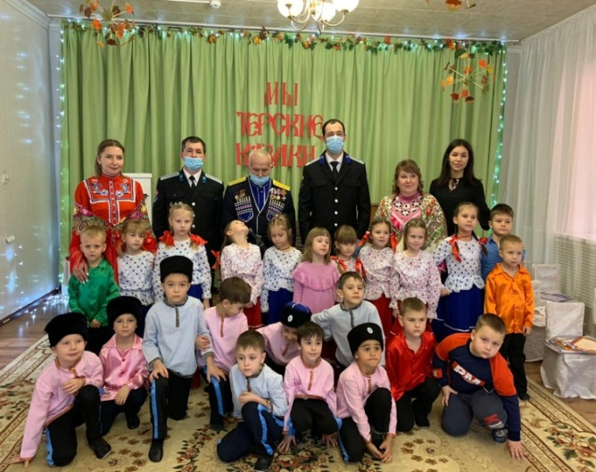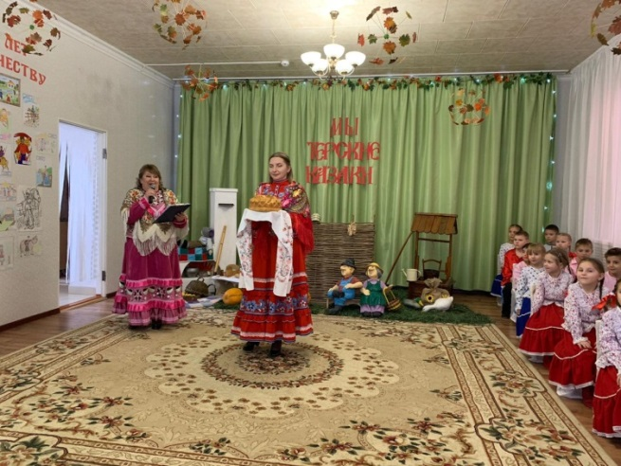

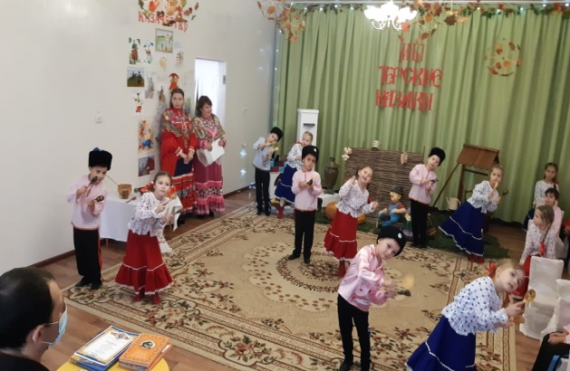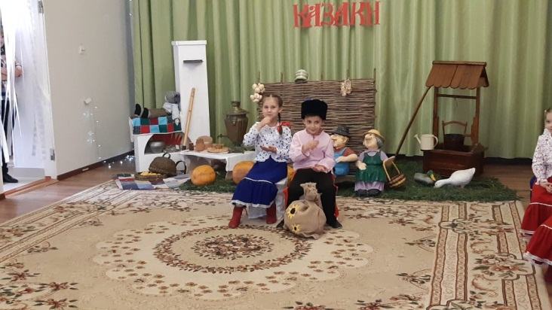

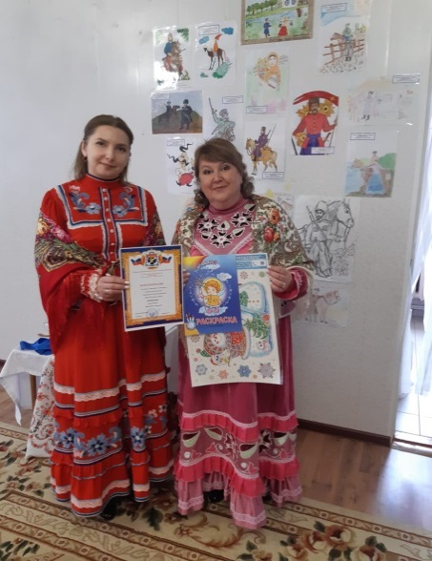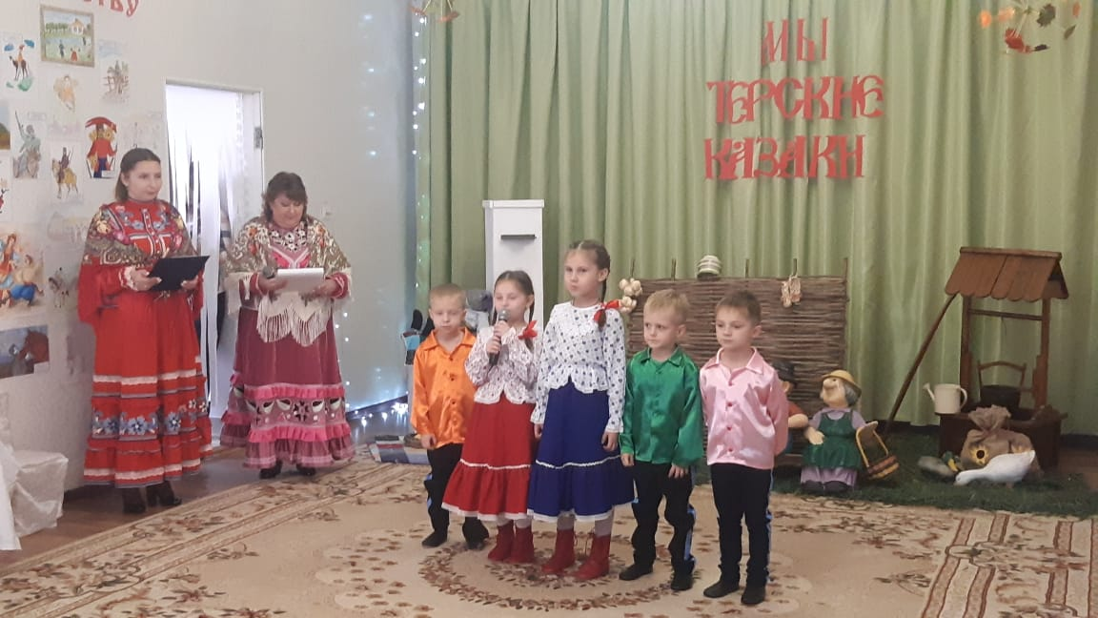

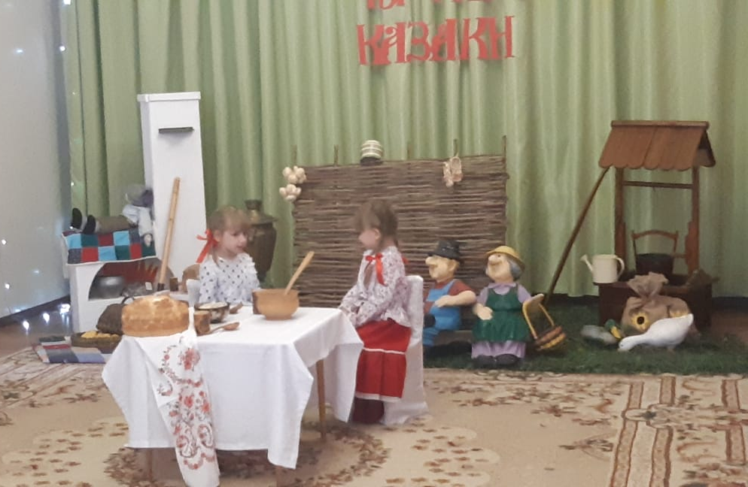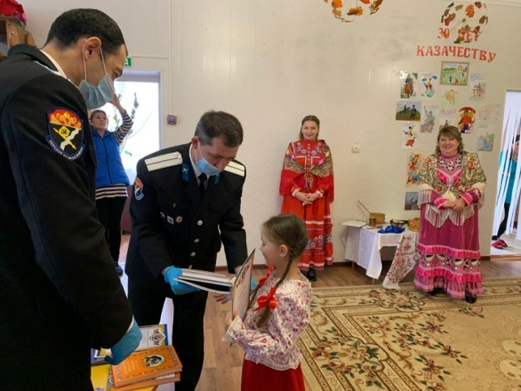

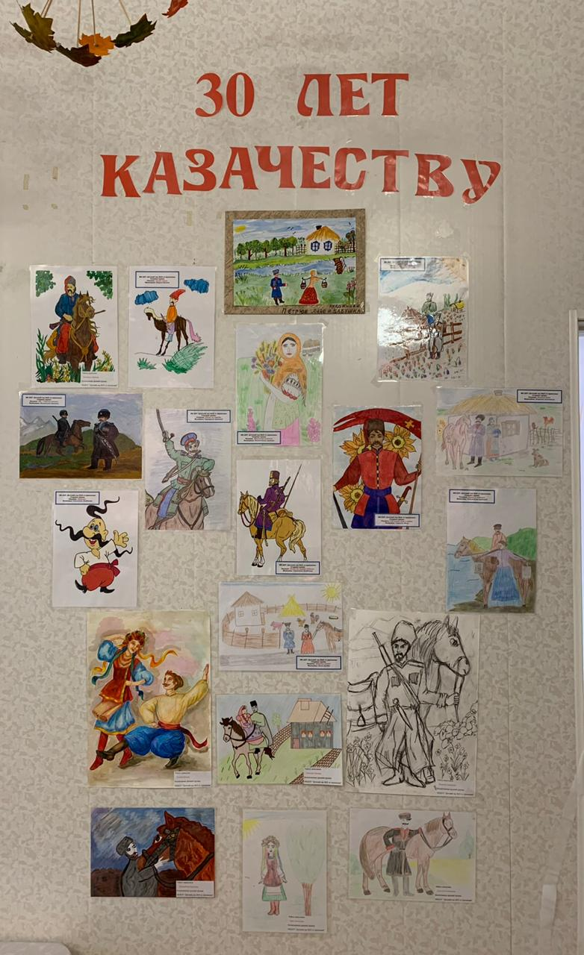

Наши педагоги находятся в поиске инновационных подходов к организации оздоровительно-профилактической работы.
Внесены изменения в работу методической службы. Созданы условия для самообразования педагогов: при ознакомлении с передовым опытом педагогов других учреждений была организована работа по изучению и распространению собственного педагогического опыта.
Можно сделать вывод, что отмечается сформированная потребность в непрерывном профессиональном росте и саморазвитии педагогов, задействованной в повышении педагогической компетентности независимо от стажа работы и возрастного ценза.
В ДОУ работают постоянно действующие семинары - практикумы «Внедрение методов и приёмов здоровьесбережения в учебно-воспитательный процесс», «Обеспечение восхождения дошкольника к культуре здоровья через использование эффективных здоровьесберегающих средств», семинар-практикум для родителей «Растим детей здоровыми, крепкими, жизнерадостными», «Психологическое здоровье педагогического коллектива».
Проведены педагогические советы «Здоровьесберегающие технологии в ДОУ в условиях реализации ФГОС», «Организация двигательного режима в разных возрастных группах».
Наряду с традиционными формами работы по повышению квалификации педагогов были введены более современные:
- педагогические чтения «Физическая готовность детей к школьному обучению»,
- мастер-классы «Внедрение детского фитнеса в НОД по физическому развитию для детей старшего дошкольного возраста», «Просыпательная гимнастика после сна»,
- семинары-практикумы «Валеологические игры»,
- дискуссия «Эмоциональное состояние взрослого как опосредующий фактор эмоционального состояния детей»,
- деловые игры,
- тренинги,
- конкурс для педагогов «Изготовление нестандартного оборудования для пополнения центра здоровья в групповых помещениях»,
- смотр – конкурс для педагогов «Будем здоровы» на лучшую папку-передвижку.
Оформляются методические материалы, пополняется медиатека. Проводятся постоянно консультации по повышению ИКТ компетентности.

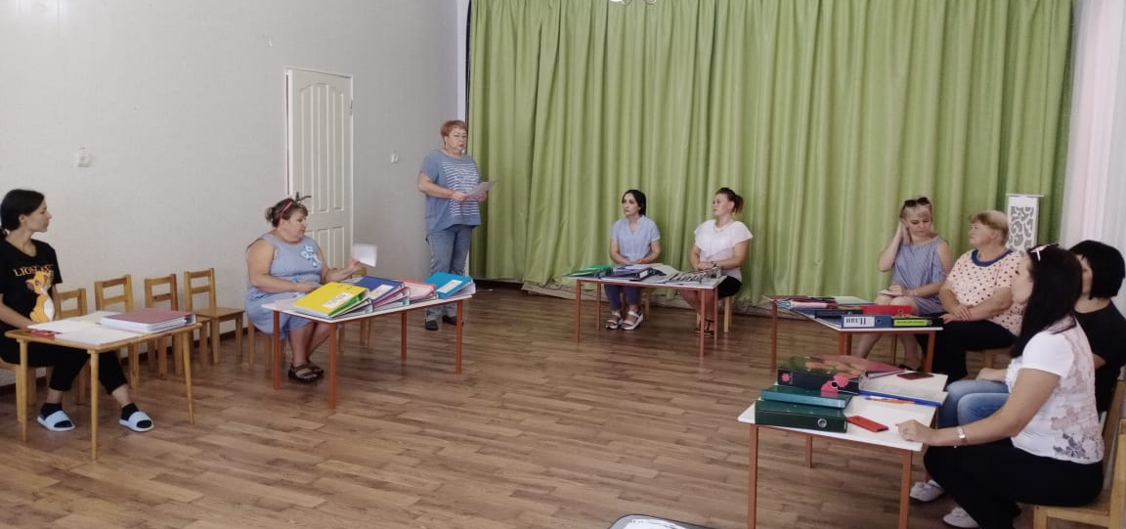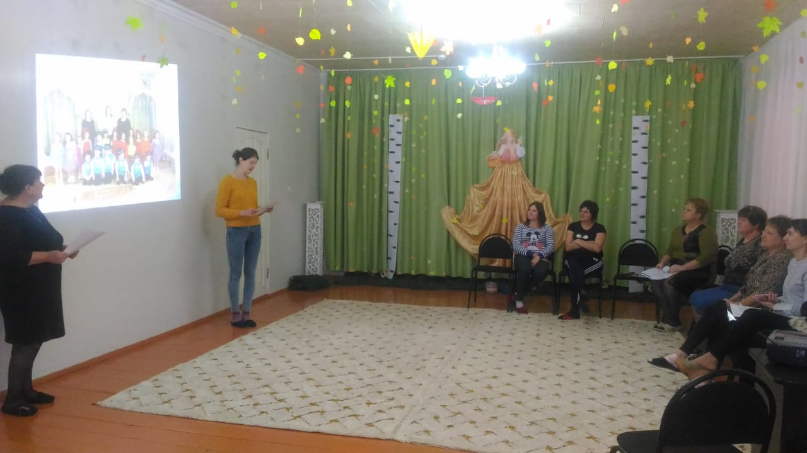

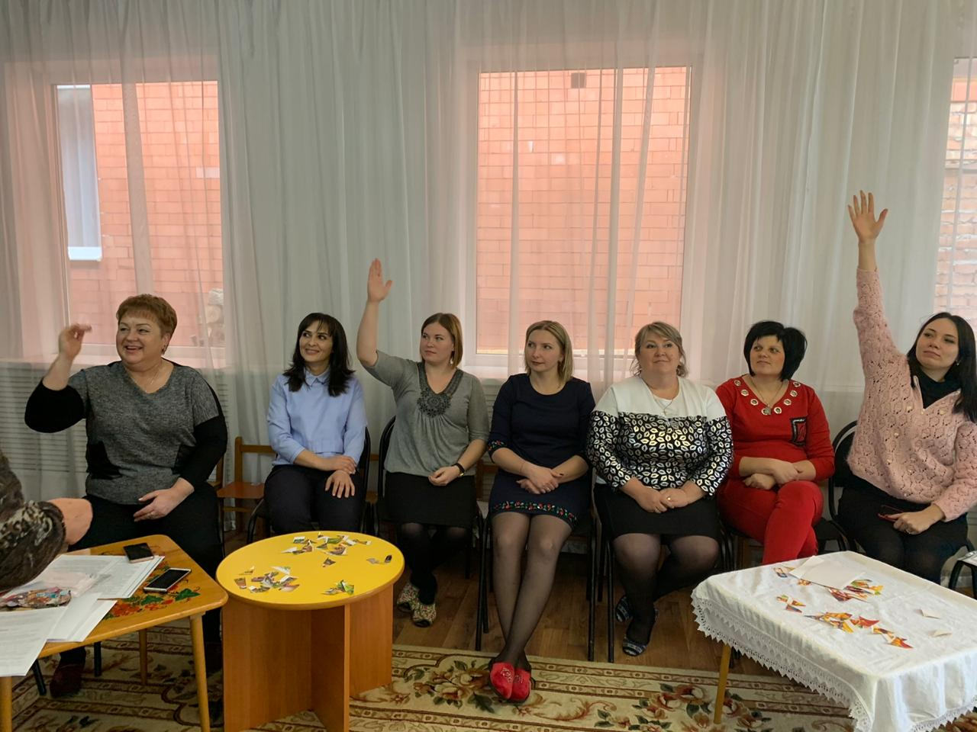

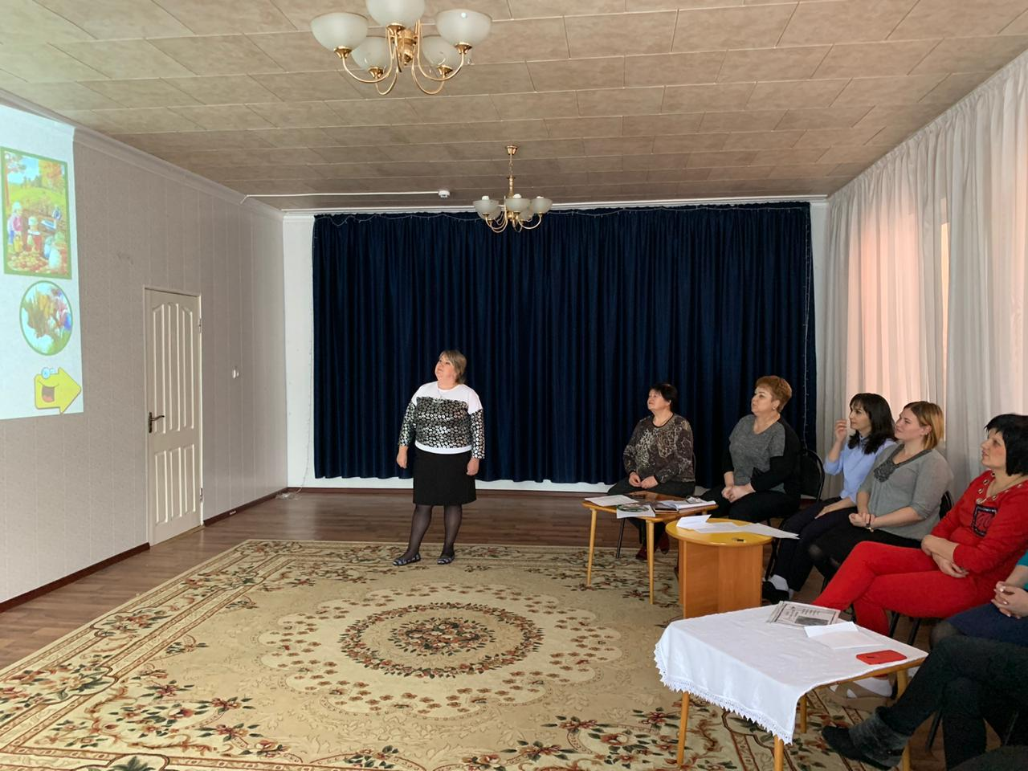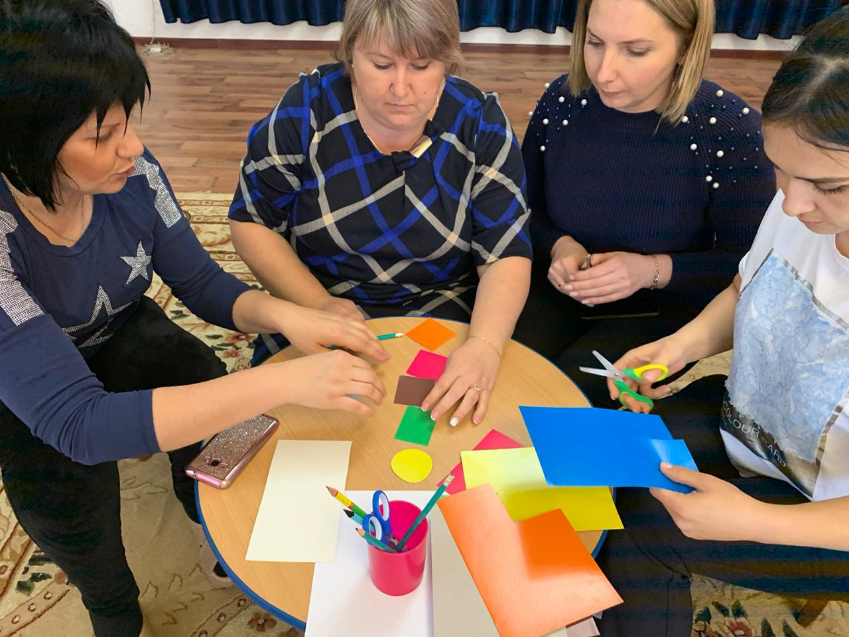

Педагоги чаще стали выступать с опытом инновационной деятельности на мероприятиях разного уровня.
Положительные результаты в этом проекте получены с помощью рационального и многофункционального подхода к формированию здорового образа жизни не только в ДОУ, но и в семье, на основе здоровьесберегающих технологий, одновременно с учетом индивидуальных особенностей воспитанников и родителей.
В целом, эффективность здоровьеориентированной деятельности в детском саду прослеживается в возросшем уровне компетентности педагогов в вопросах здоровьесбережения, а также в целом в активизации оздоровительной деятельности в детском саду.
Полученные детьми знания, представления о себе, своем здоровье и физической культуре позволили найти способы укрепления и сохранения здоровья.
Проводимая работа с детьми педагогами МБДОУ «Детский сад №23 ст. Архонская» по привлечению дошкольников к здоровому образу жизни и правильному физическому развитию, дублировалась домашним участием родителей. Полученные знания и навыки в ДОУ закрепляли в семье.
Такой подход к решению поставленных задач стал быть возможен благодаря продуктивному сотрудничеству воспитателей и родителей в построении привычки детей к здоровому образу жизни.
Большинство семей настроено на активное сотрудничество с детским садом в вопросах сохранения и укрепления здоровья детей.
С целью повышения интереса к здоровому образу жизни необходимо продолжать систематическую работу по указанной теме через создание и реализацию новых совместных с родителями проектов с использованием интегрированного подхода в этом направлении. Продолжать внедрять в педагогическую практику здоровьесберегательные технологии, направленные на охрану и укрепление здоровья дошкольников.

Отчет подготовил старший воспитатель ______________/Демченко Т.И./
Заведующая МБДОУ
«Детский сад №23 ст. Архонская» ________________ Л.В.Черницкая

